Technologie
Comment fonctionnent les engins hypersoniques russes
_________________________________________________________________________________________________________
La mise en œuvre de systèmes MHD de contrôle du flux gazeux au voisinage de ces engins et la clé des performances que les Russes prétendent attribuer aux armes hypersoniques dont Vladimir Poutine a révélé l’existence en 2018.
Jean-Pierre Petit est un chercheur retraité qui a effectué toute sa carrière au Cnrs. Il a en particulier été entre 1963 et 1987 un pionnier dans le domaine de la MHD bitempérature.
_________________________________________________________________________________________________________
L’acronyme MHD signifie « magnétohydrodynamique ». En russe on lui préfère « MGD », qui se traduit par magnéto-gaz-dynamique ». Pourquoi « hydro » ? Parce qu’initialement l’inventeur de cette palette de procédés est l’Anglais Michael Faraday.
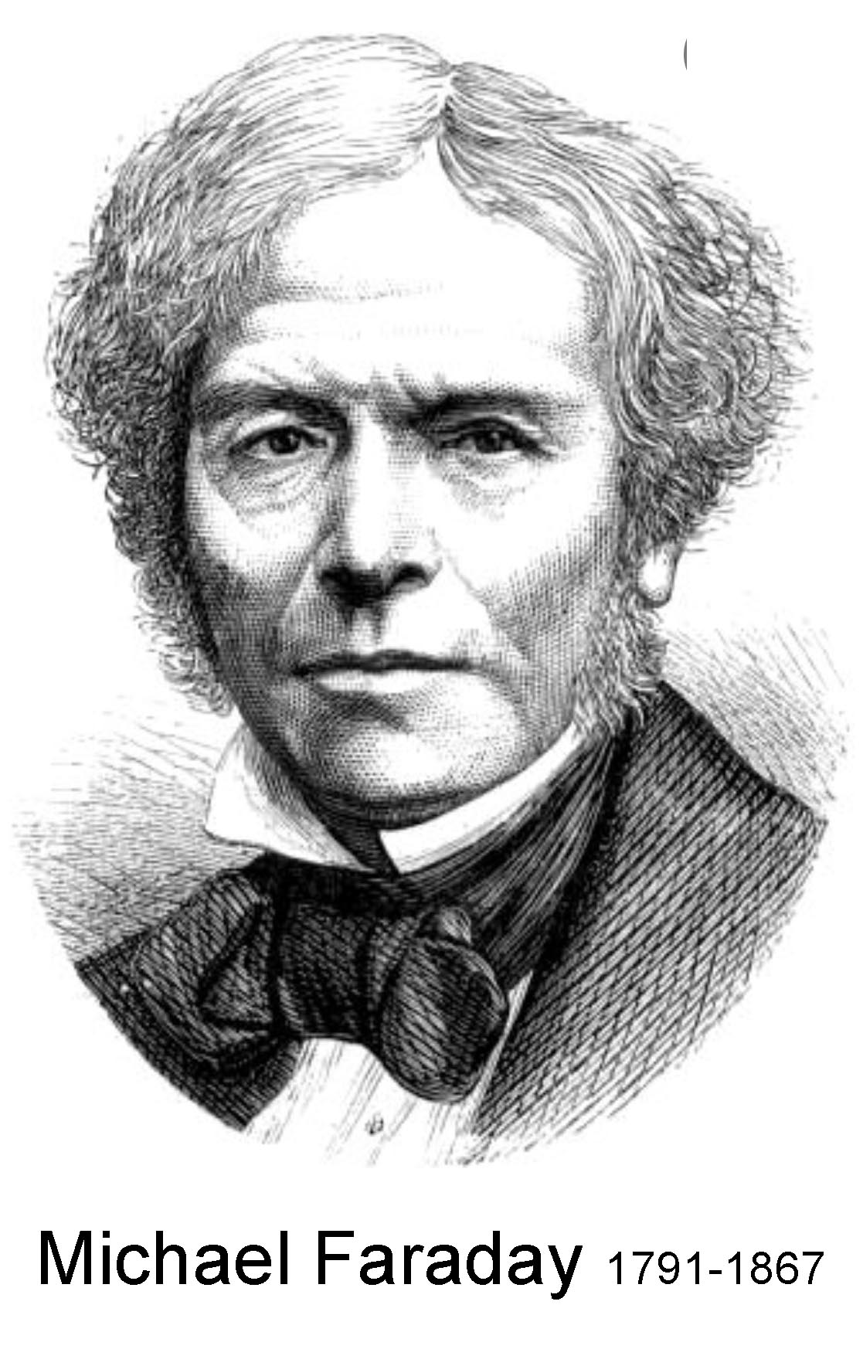
Dans une dynamo un conducteur électrique est mis en mouvement dans un champ magnétique constant, ce qui engendre en son sein la naissance d’un champ électrique (d’une force électromotrice) dont la valeur est VB, où V est la vitesse de ce conducteur et B l’intensité du champ magnétique. Ce système est réversible, au sens où si, inversement, on fait circuler un courant avec une intensité électrique B dans des conducteurs baignant dans un champ magnétique B ce conducteur sera soumis à une force proportionnelle au produit IB. La dynamo se comporte alors comme un moteur électrique. Dans la MHD de Faraday le conducteur est un fluide. Un convertisseur MHD de Faraday se comporte comme notre dynamo (voir les figures des pages suivantes).

Quand le fluide est mis en mouvement à une vitesse V dans un champ magnétique, un champ électrique VB nait en son sein, qui tend à provoquer le passage d’un courant. Un problème émerge : les fluides, les fluides, liquides ou gazeux, sont de très mauvais conducteurs. Quand ces convertisseurs MHD sont utilisés comme générateurs d’énergie électrique, ou comme accélérateurs MHD, l’énergie mise en jeu, du fait de la très faible conductivité électrique, est pratiquement entièrement dissipée par effet joule. De tels systèmes ne se révèlent efficaces que quand le fluide est issu de la combustion d’un propergol solide, enrichi en césium, qui est la substance s’ionisant à la plus basse température, autour de 3000°C. Le scientifique Andréi Sakharov réalisa ainsi, dans les années cinquante, toute une gamme d’expériences dont la durée n’était que de quelques millièmes de seconde, mais où ces générateurs impulsionnels purent produire une intensité atteignant cent millions d’ampères et où des projectiles métalliques, au passage vaporisés et transformés en plasmas pure être accélérés à des vitesses considérables. Grâce à lui les Russes s’imposent à cette époque comme des leaders dans ce nouveau domaine.

L’instabilité de Vélikhov sonne le glas des générateurs MHD d’électricité
Dans les années soixante un certain nombre de pays, comme l’Angleterre, les USA, la France, la Russie, etc … tentent de mettre en ouvre des générateurs MHD de Faraday pour exploiter l’énergie primaire fournie par la combustion d’hydrocarbures enrichis en césium. Si le problème de la conductivité électrique peut être résolu, ces générateurs offrent en effet des rendements atteignant 60%, a priori très supérieurs à ceux des générateurs conventionnels construits autour de turbines à vapeur. Mais il s’avère tout de suite que les températures à atteindre, se rapprochant des 3000°C permettant d’ioniser le césium de façon notable, sont incompatibles avec la tenue des matériaux (parois en céramique et électrodes). Un Américain nommé Kerrebrock suggère alors de tenter alors un fonctionnement dit « hors d’équilibre thermodynamique » où le fluide porteur d’énergie cinétique est considéré comme un mélange de deux fluides : celui des éléments lourds, molécules ou atomes, doté d’une température Tg, et le « gaz d’électrons » dont la température Te est alors supérieure à celle du gaz. Cette situation est celle qui règne dans un simple tube fluorescent, dit « tube au néon », mais où le fluide est en fait de la vapeur de mercure. Lorsque le tube est mis en tension, les quelques rares électrons libres présents sont mis en mouvement, acquièrent de l’énergie et entrent en collision avec les atomes de mercure, libérant à leur tour de nouveaux électrons libres (effet dit « d’avalanche électronique »). Quand le régime de fonctionnement est atteint, quasi instantanément, le gaz d’électrons est alors à plusieurs milliers de degrés, alors que la vapeur de mercure reste froide (on peut poser sa main sur le tube sans se brûler). Pourquoi ce gaz d’électrons ne parvient-il pas à transférer son énergie ? Parce que ces électrons sont beaucoup trop légers.
Le calcul montre que cet état « bitempérature » ne peut se constituer dans un fluide issu de la combustion d’hydrocarbures. La présence de CO₂, fortement couplé au gaz d’électrons par collisions, s’y oppose. Celui-ci « pompe » alors toute l’énergie que le champ électrique VB apporte aux électrons. La seule solution est d’utiliser un échangeur de chaleur et de communiquer celle-ci à un gaz rare comme l’hélium ou l’argon, enrichi par cette « semence », le césium.
Sur le papier cette formule semble prometteuse. En limitant la température du gaz rare à 1500°C il semble qu’on peut aisément atteindre cette température seuil de 3000° C (celle du filament incandescent d’une lampe électrique) à conditions d’assurer un écoulement supersonique, une vitesse V suffisante, et une intensité de champ électrique dépassant le tesla. Mais en 1964 un jeune chercheur, Evgueni Velikhov, prédit l’apparition très rapide d’une instabilité du plasma, à laquelle il donnera son nom, faisant s’effondrer la conductivité électrique, donc faisant s’envoler la perspective d’un fonctionnement satisfaisant des générateurs. Un a un, tous les projets finissent par être abandonnés à la fin des années soixante.

1967, la France en tête des recherches de MHD, sur le plan international
On compte cependant un laboratoire où un fonctionnement hors d’équilibre put être établi, à l’Institut de Mécanique des Fluides de Marseille, en 1966. En suivant une formule introduite par l’américain Bert Zauderer le Français Georges Inglesakis construit un générateur MHD de Faraday en utilisant la rafale gazeuse chaude et dense fournie par une sorte de « canon à plasma » nommé « tube à choc ». La rafale d’argon pénètre dans une tuyère de la taille d’une canette de bière avec une vitesse de 2,7 km/s, sous une pression d’une atmosphère et surtout avec une température de 10.000 degrés fournissant une conductivité électrique pour permettre à la conversion MHD de s’opérer. Pendant quelques dizaines de microsecondes ce générateur produit alors une puissance électrique de plusieurs mégawatts. La brièveté du contact avec la rafale gazeuse, transformée en plasma et l’ensemble paroi-électrodes fait que la première est en plexiglass et les secondes en cuivre. Quant au champ magnétique, de 2 teslas, il est produit par la décharge d’un banc de condensateurs dans des solénoïdes parcourus, pendant quelques millièmes de seconde, par un courant de dizaines de milliers d’ampères.
Dans ce laboratoire Jean-Pierre Petit, maitrisant la théorie d’un phénomène qui, encore aujourd’hui, reste peu familiers aux chercheurs, met en œuvre le premier système de stabilisation du plasma se traduisant par le résultat suivant : Température du gaz, 6000°C, température électrique, 10.000°C. Ces travaux, présentés en 1968 au colloque international de Varsovie, sont remarqués par les Russes, maîtres en la matière, et c’est ainsi qu’un colloque international de MHD suivant se tiendra à l’Institut de Mécanique des Fluides de Marseille, Vélikhov ayant conclu « ce sont es Français qui sont les plus avancés ». Mais cette première méthode ne permet pas d’abaisser la température du gaz en dessous de 4000°C et ces recherches sont alors abandonnées.
Pour illustrer l’efficacité de l’action de la MHD (des « forces de Laplace JB ») sur les gaz, citons les travaux de Bernard Forestier et de Bernard Fontane qui, sur la machine construite par Inglesakis parviennent à donner à la rafale d’argon un gain de vitesse de plusieurs milliers de mètres par seconde, sur une longueur de tuyère de 10 cm. Des travaux d’une importance majeure, auxquels la France ne prêta pas non plus d’attention.

Naissance d’une idée.
En revenant sur ce thème de la production MHD d’électricité, l’installation du laboratoire de Marseille est la seule au monde où une part notable de l’énergie cinétique du plasma se trouve convertie en électricité, du fait de la forte conductivité électrique de l’argon porté à 10.000°C . Le fluide subit ainsi un intense ralentissement, engendrant l’apparition d’une onde de choc droite, s’établissant à l’entrée de la tuyère, de section, carrée, constante. Ceci suggère qu’en agissant sur une fluide ionisé d’éboulant à vitesse supersonique sur un objet, un véhicule, il devrait être a priori possible d’empêcher les ondes de choc de se produire, avec ce qu’elles entraînent immédiatement : un accroissement de la traînée (la « traînée d’onde ») et du flux de la chaleur collectée par l’engin. Très vite Petit, qui entre temps a quitté l’IFM pour rejoindre l’observatoire de Marseille où il poursuit des travaux de dynamique des galaxies, envisage le contexte théorique de ce système d’annihilation des ondes de choc. Pour l’illustrer nous aurons recours à l’analogie hydraulique. En effet les ondes qui se propagent à la surface libre d’un liquide sont l’équivalent de la propagation des ondes sonores. Si on plonge un simple cure-dent dans le flux d’eau d’un déversoir, celui-ci ne produit pas d’onde de surface. Quand la vitesse dépasse la vitesse de ondes de surface (analogue à la vitesse du son dans un gaz) deux ondelettes se forment, analogues aux « ondes de Mach » dans un gaz.

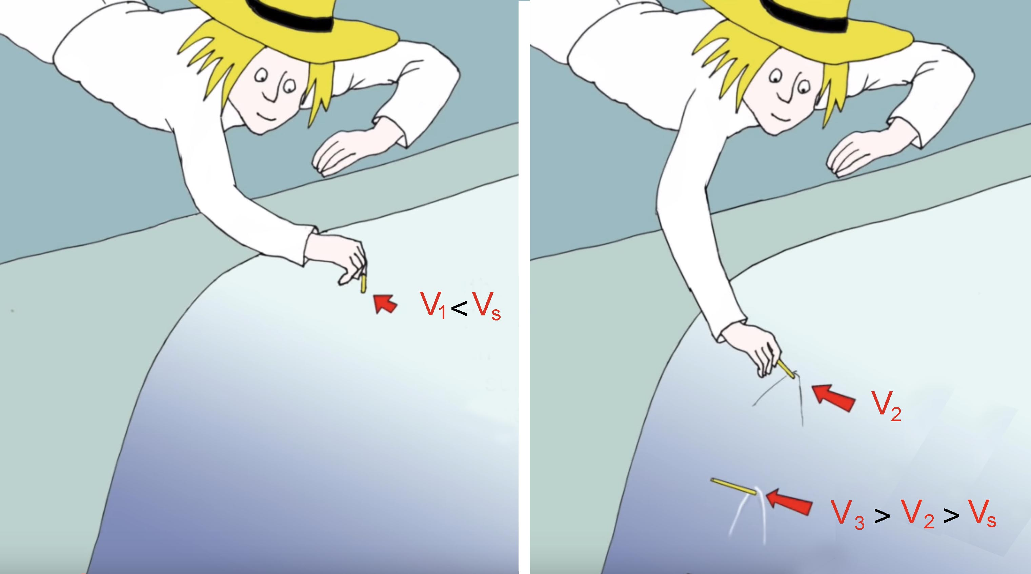
A gauche la vitesse V de l’eau est inférieure à Vs, celle des ondes de surface : pas de vaguelettes. A droite cette vitesse est dépassée. Quand elle s’accroît les ondes se couchent de plus en plus.

L’angle α formé par ces ondelettes et la direction de l’écoulement donne immédiatement la vitesse du fluide, la vitesse Vs étant connue, selon la formule :

Regardez maintenant de l’eau s’écoulant dans un caniveau. Les irrégularités à la paroi engendrent ces « onde de Mach » qui forment un ensemble d’ondelettes parallèles (puisque la vitesse de l’eau est constante). Mais celles-ci s’incurvent au bord libre de cet écoulement, et finissent par disparaître. C’est parce que le frottement de l’eau sur le fond, diminue sa vitesse. Elles disparaissent quand V devient inférieur à Vs. L’écoulement au bord de ce canal devient alors « subsonique ».

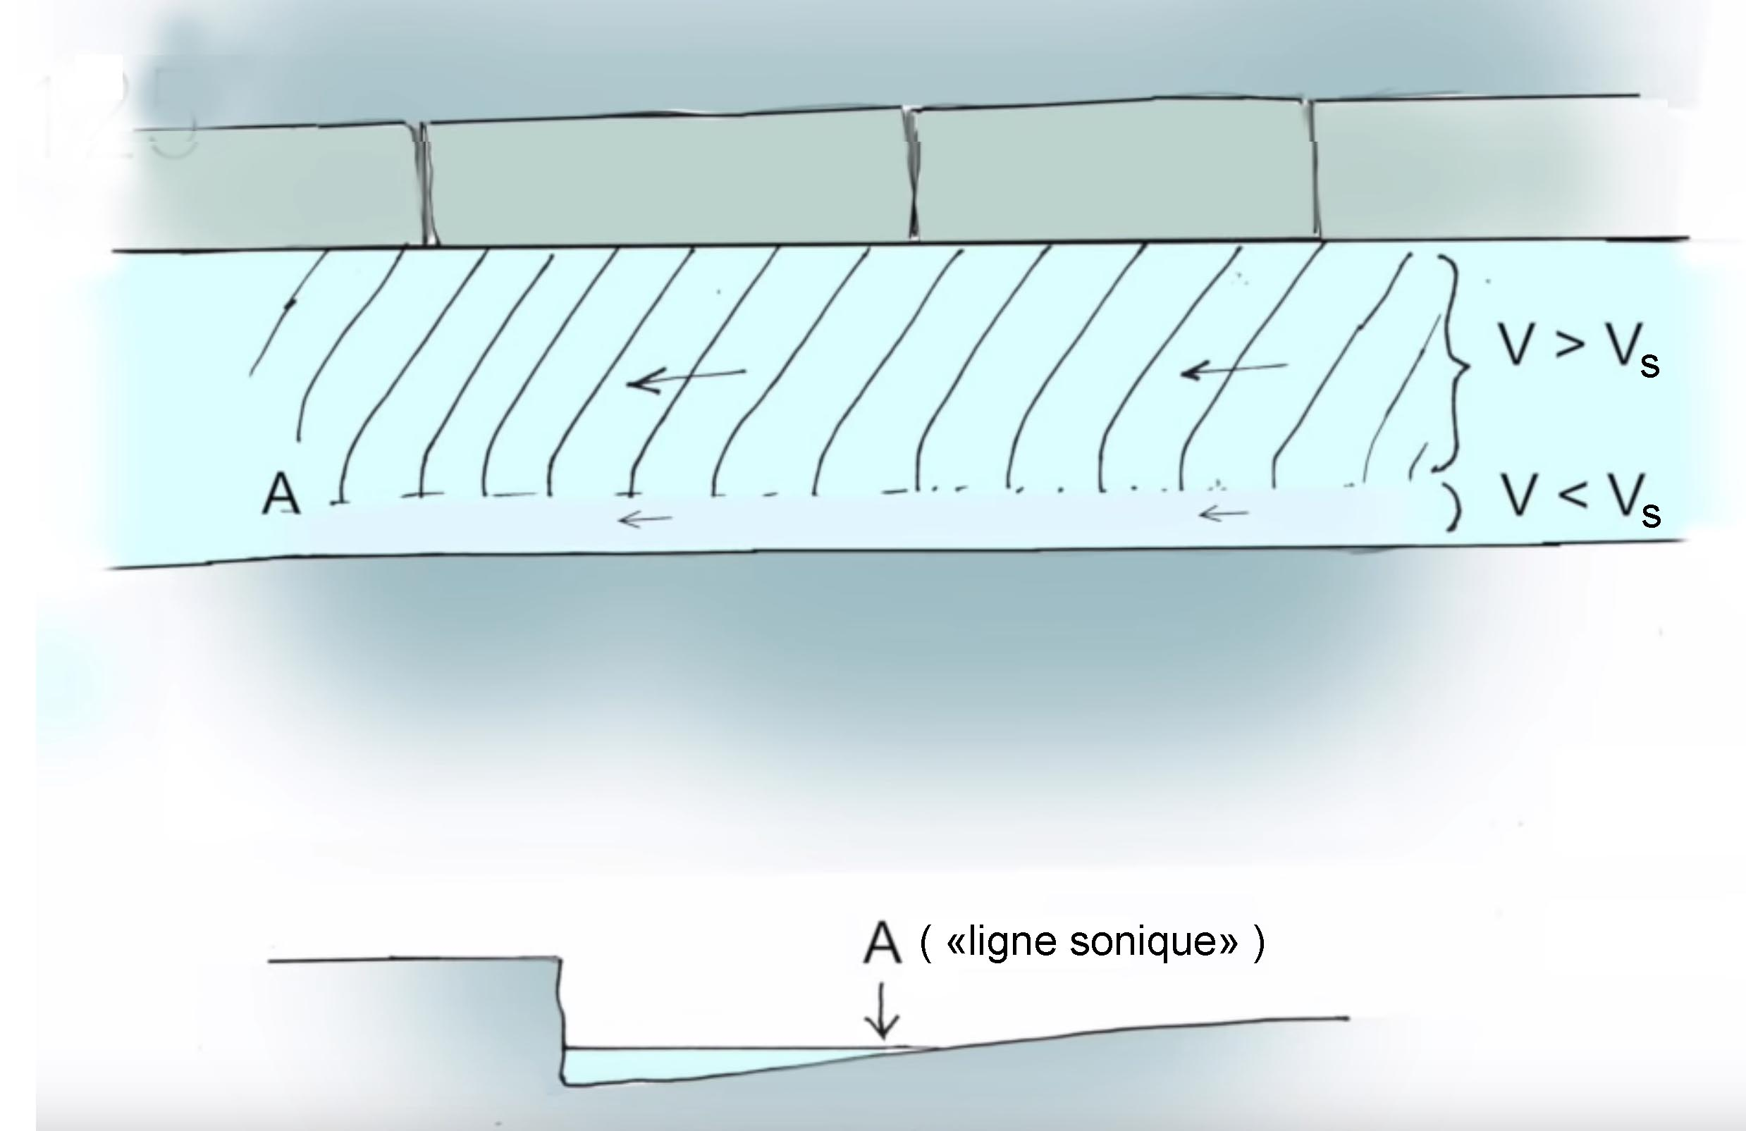
L’écoulement de l’eau dans le caniveau, vue plongeante.

Pourquoi des ondes de choc se forment .
Un peu plus loin la rue tourne, comme indiqué. Les ondelettes se couchent, la vitesse s’accroît et l’épaisseur du film d’eau diminue. C’est l’analogue dans un écoulement supersonique d’un « éventail de détente ». On verra plus loin.
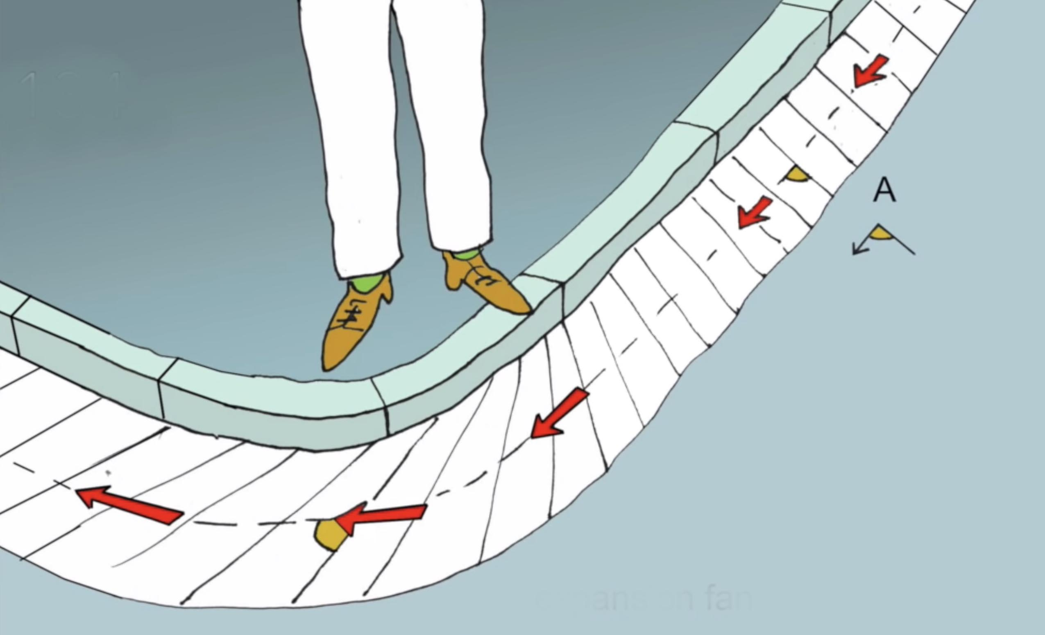

Autre configuration, voir ci-dessous. La vitesse décroît alors. Les ondelettes s’accumulent alors et un ressaut apparaît, où la hauteur d’eau s’accroit brusquement en où la vitesse de l’eau diminue. C’est l’analogue fidèle d’une onde de choc.

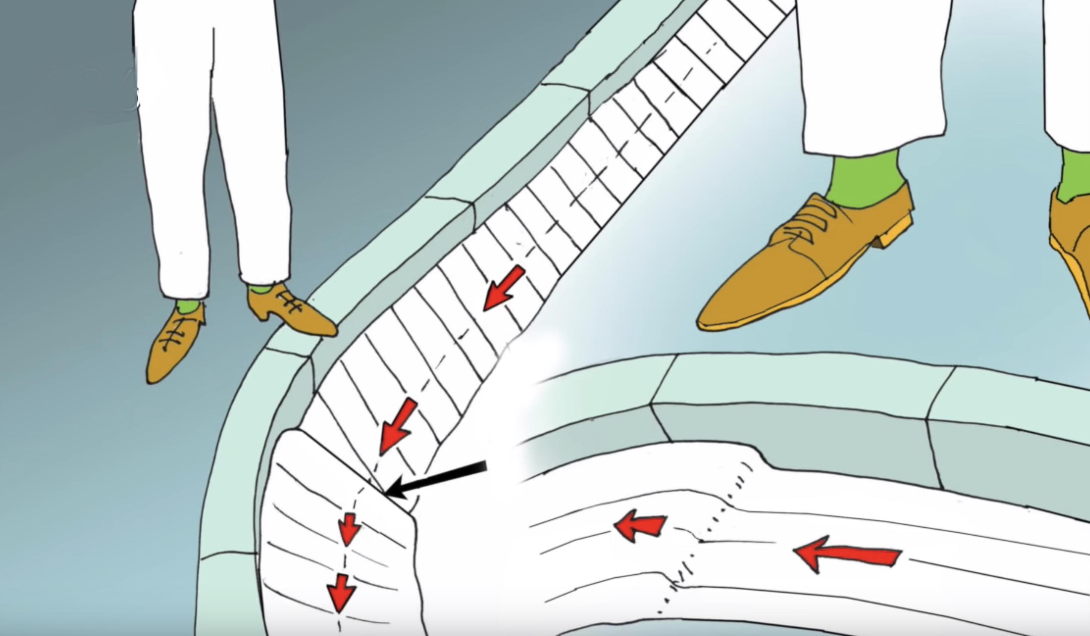

Qu’est-ce qui produit ces phénomènes ? Ce sont les forces d’inertie.
Envisageons maintenant une coque de navire qui fend l’eau. On peut réaliser cette expérience dans un bassin à analogie hydraulique. Si la vitesse relative du fluide par rapport à cette coque dépasse celle des ondes de surface les ondelettes vont avoir tendance à s’accumuler de par et d’autre. Des vagues d’étrave et de poupe se formeront, qui s’attacheront à l’étrave et à la partie arrière de cette coque. Voir la figure ci-après.

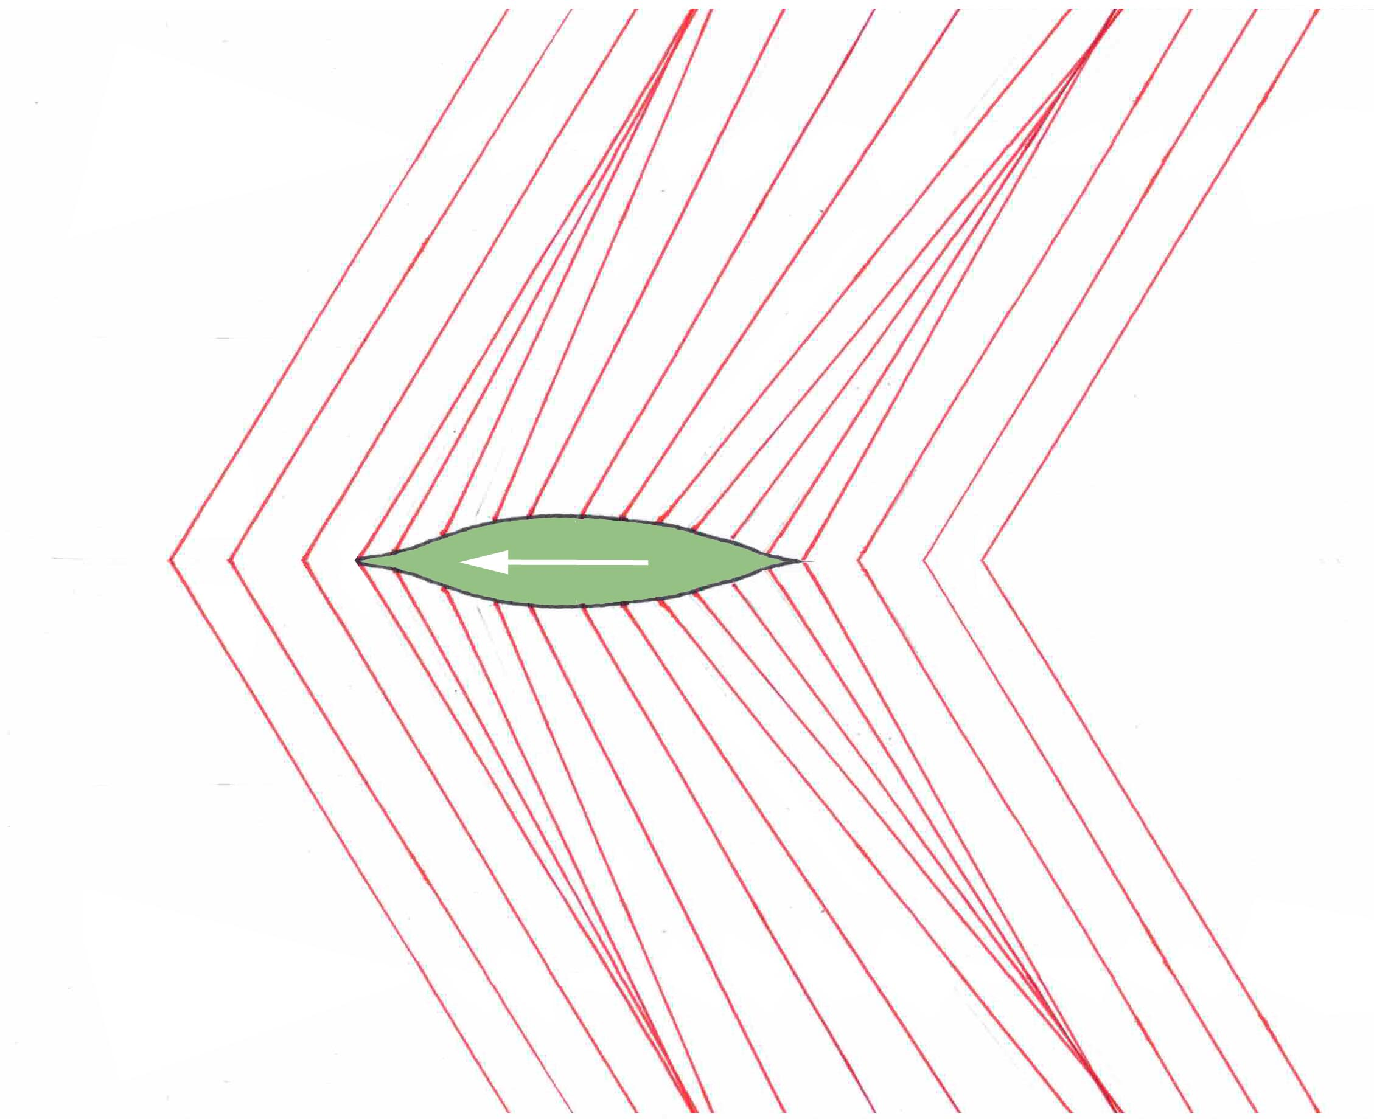

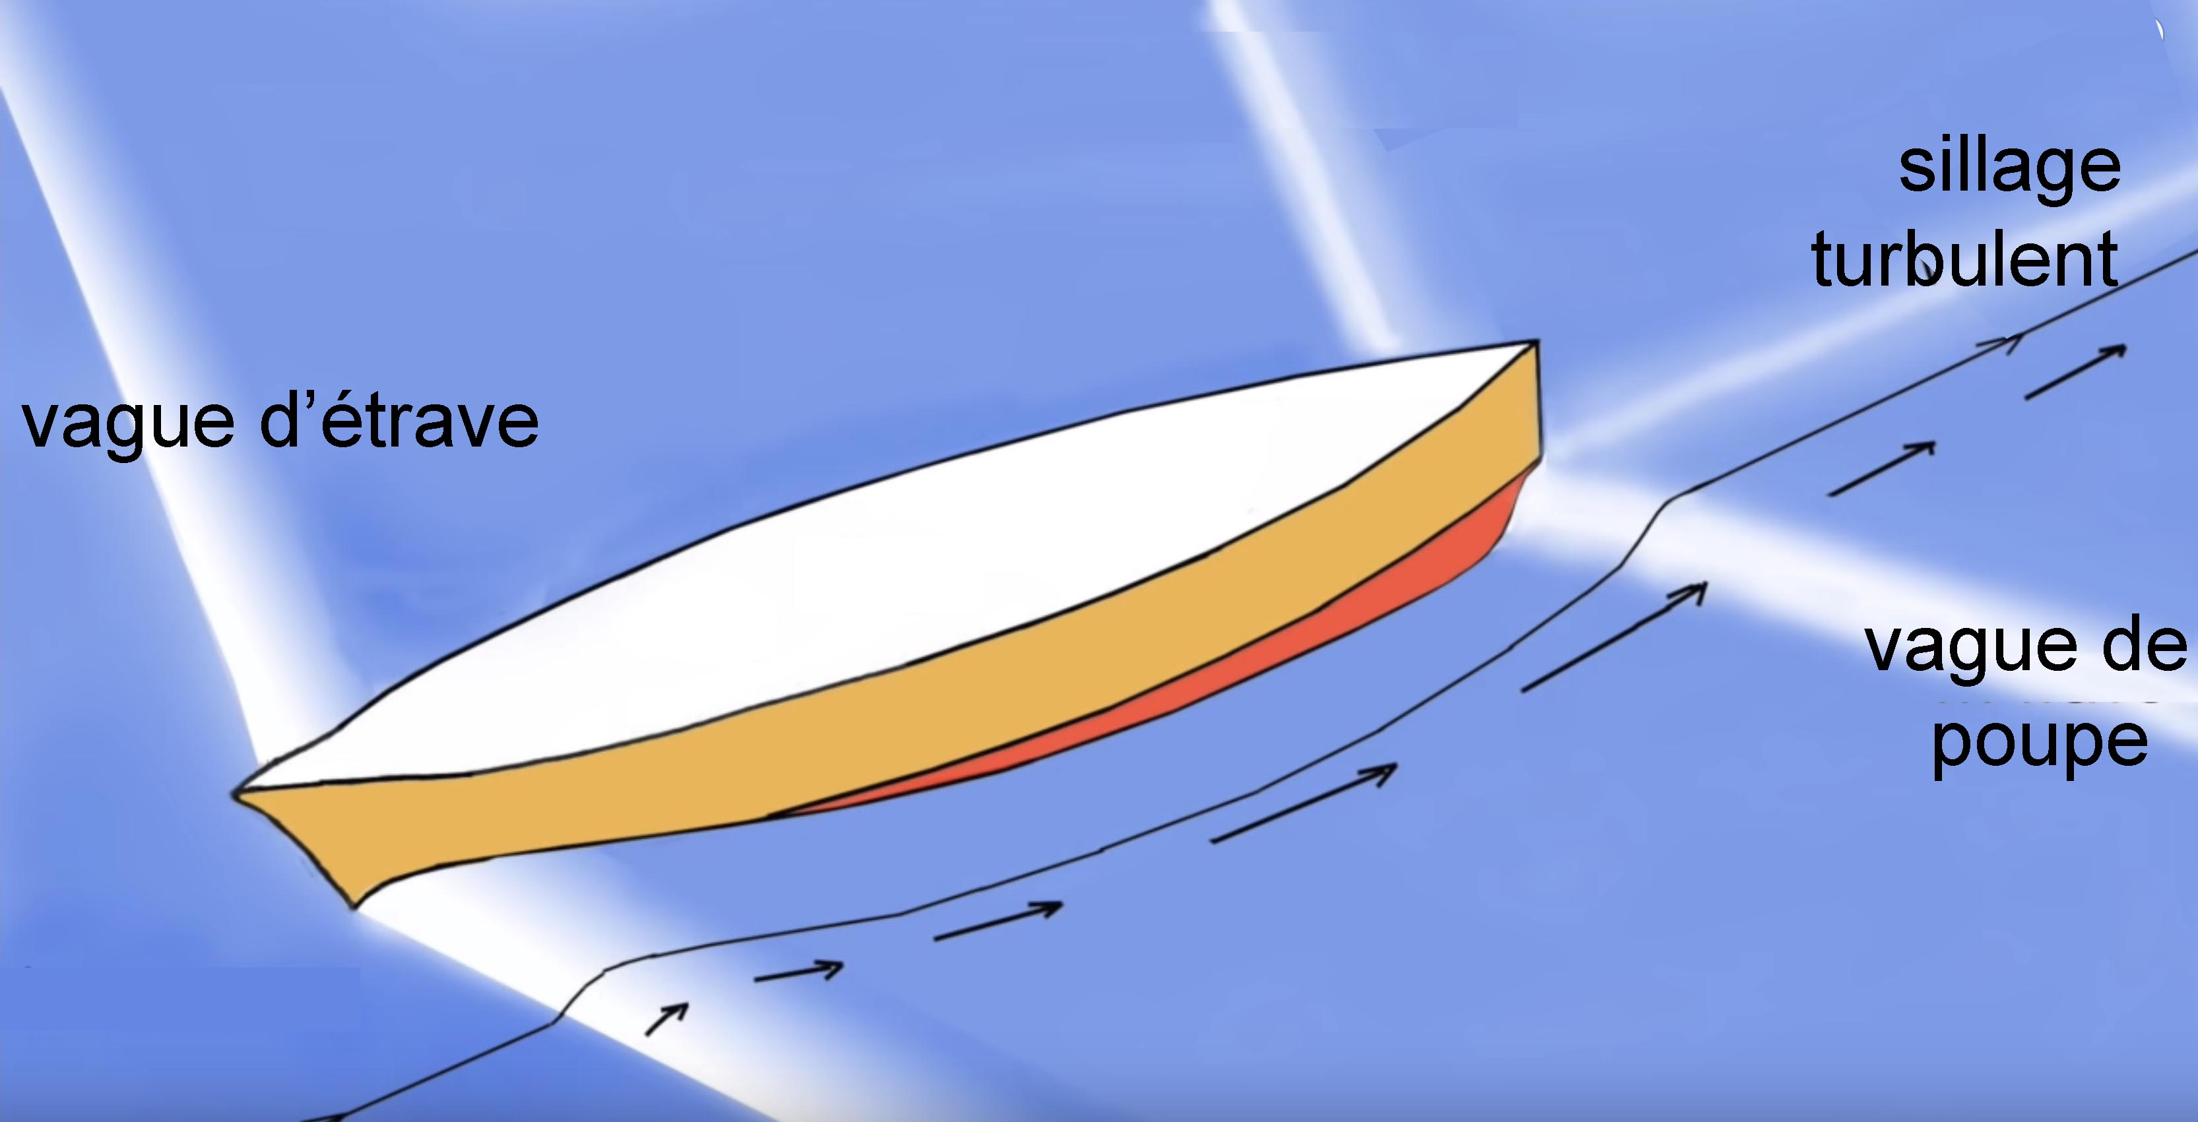

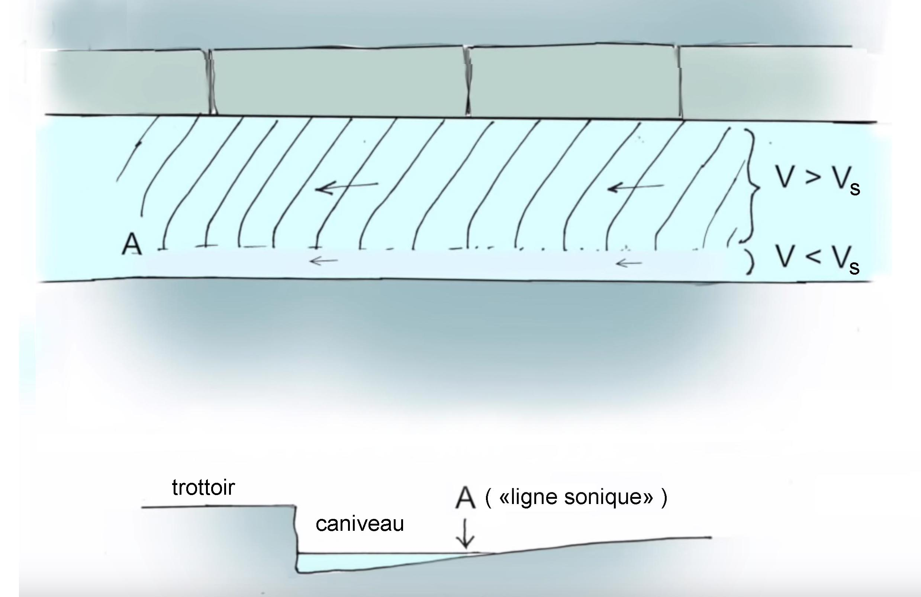

La traînée d’onde.
Les vagues d’étrave et de poupe, autour de cette carène, sont les analogues fidèles des ont de choc frontale et « de culot », qui prennent naissance sur un profil d’aile immergé dans un courant gazeux supersonique. On voit tout de suite que ceci entraîne une traînée qui s’ajoute à la traînée de frottement, qui est due aux forces d’inertie. Immédiatement en aval de l’onde d’étrave le niveau de l’eau remonte brutalement, ce qui va de pair avec une surpression sur la coque. Inversement le niveau de l’eau de long des flancs descend en dessous de la ligne de flottaison, ce qui est synonyme d’une baisse de pression sur la coque. En ce conjuguant les deux donne un accroissement de la force à vaincre pour se déplacer. Phénomène analogue dans un gaz, générant une traînée d’onde, qui n’existe pas en subsonique (en hydraulique le niveau de l’eau reste constant le long du profil, correspondant à la ligne de flottaison)

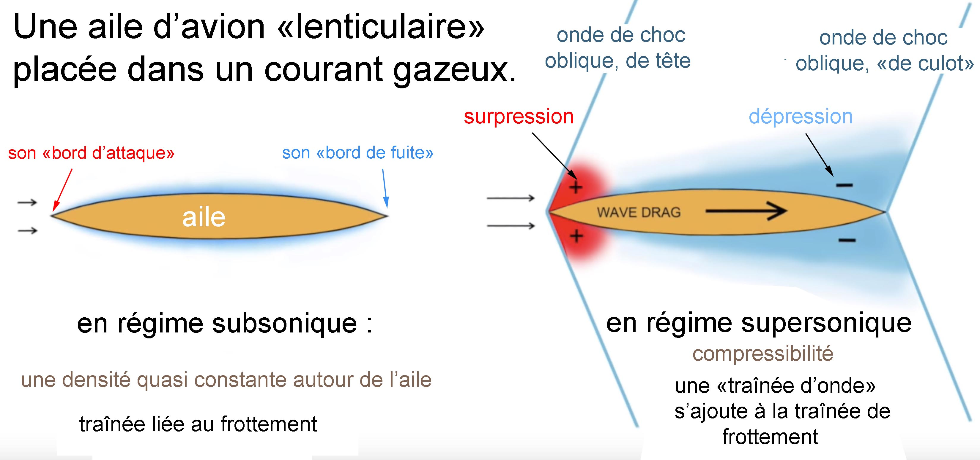.
Altération du champ de pression en supersonique

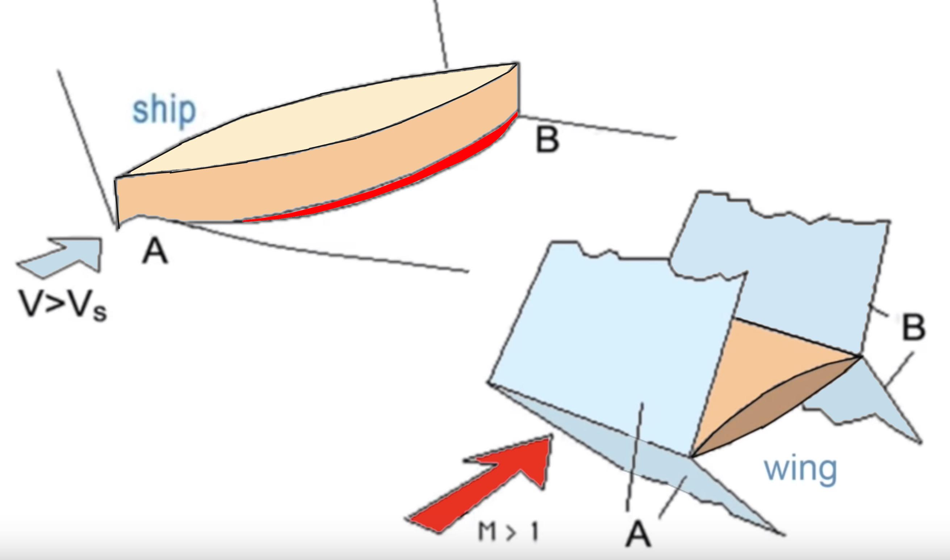

l’Analogie hydraulique

Au voisinage du bord d’attaque, à la traversée de l’onde de choc de tête l’air est brusquement recomprimé, donc s’échauffe. Sur le bord d’attaque se situe un « point d’arrêt » où toute l’énergie cinétique de l’air incident est converti en température. Celle-ci varie ainsi comme le carré de cette vitesse, donc du « nombre de Mach ». On a ainsi sous les yeux les problèmes qui apparaissent en régime supersonique. Pour un avion comme le Concorde, volant à Mach 2, la température d’arrêt atteint 250°C. A la paroi, du fait de la friction, cette température atteint 200°C. Le phénomène de la traînée d’onde double la traînée globale. Au-delà on a l’appareil SR-71 américain volant à Mach 3,2. Ajouter 100 degrés à ces températures. Dans sa cabine le pilote porte une tenue réfrigérée. Il lui est impossible de toucher les vitres de son cockpit, portées à 300°C.

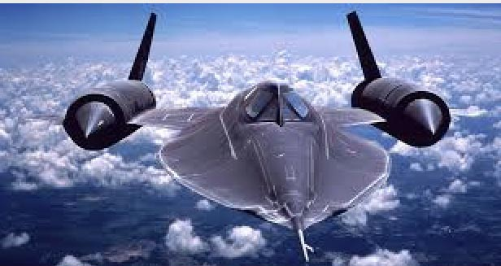

L’avion espion SR-71

Au delà de Mach 5 se situe le domaine qualifié d’hypersonique. Les missiles air-air actuels se situent dans cette plage de nombres de Mach. Le missile anti-missile Patriot, auquel on doit conférer une vitesse maximale, monte vers sa cible à Mach 6. Les effets thermiques sont alors importants, mais ces engins fonctionnent pendant des temps limités.

En 2018 Vladimir Poutine annonce que la Russie dispose d’un missile air-air Kinjal (le poignard) volant à Mach 10, à dix fois la vitesse du son en air dense, doté d’une portée de mille kilomètres, ce qui implique un temps de vol pouvant atteindre une dizaine de minutes. Dans un article récent du Scientific American deux spécialistes émettent des doutes sur son existence, article repris par la revue Pour la Science dans son numéro de mai 2022. Effectivement, sur la base d’une mécanique des fluides conventionnelle, classique, la température d’arrêt atteint une valeur de plusieurs milliers de degrés, incompatible avec la tenue des matériaux existants. Mais Poutine précise que, sur cet engin, la température ne dépasse pas 1400°C.

Une nouvelle mécanique des fluides « active »
En 1976 Jean-Pierre Petit pose les bases d’une nouvelle mécanique des fluides « active » où l’engin volant ne subit plus passivement le flux d’air incident. Il agit alors sur cet air en l’ionisant, en le rendant conducteur de l’électricité. Puis, à l’air d’un champ magnétique et d’une décharge électrique associée à un jeu d’électrodes il exerce une force sa la masse d’air qui l’environne. Donnons des chiffres. Chiffrons le volume d’air environnant le missile à un mètre cube. L’engin crée alors un champ magnétique d’un tesla et une décharge électrique correspondant à un ampère par centimètre carré. Au résultat la force qui s’exerce sur cette masse d’air est d’une tonne. On découvre ici l’extrême efficacité de ces forces (de Laplace), quand elles agissent ces objets légers que sont les gaz.
Les deux dessins ci-après montrent les deux types de fonctionnement d’un convertisseur de Faraday. A gauche, fonctionnement en accélérateur du plasma. On doit fournir de l’énergie. Les lignes de Mach se couchent. A droite fonctionnement en générateur d’électricité. Les lignes de Mach se redressent. Ce redressement peut aller jusqu’à leur accumulation, d’où la naissance de l’onde de choc droite observée par Jean-Pierre Petit en 1966 dans ses expériences à l’Institut de Mécanique des Fluides de Marseille.
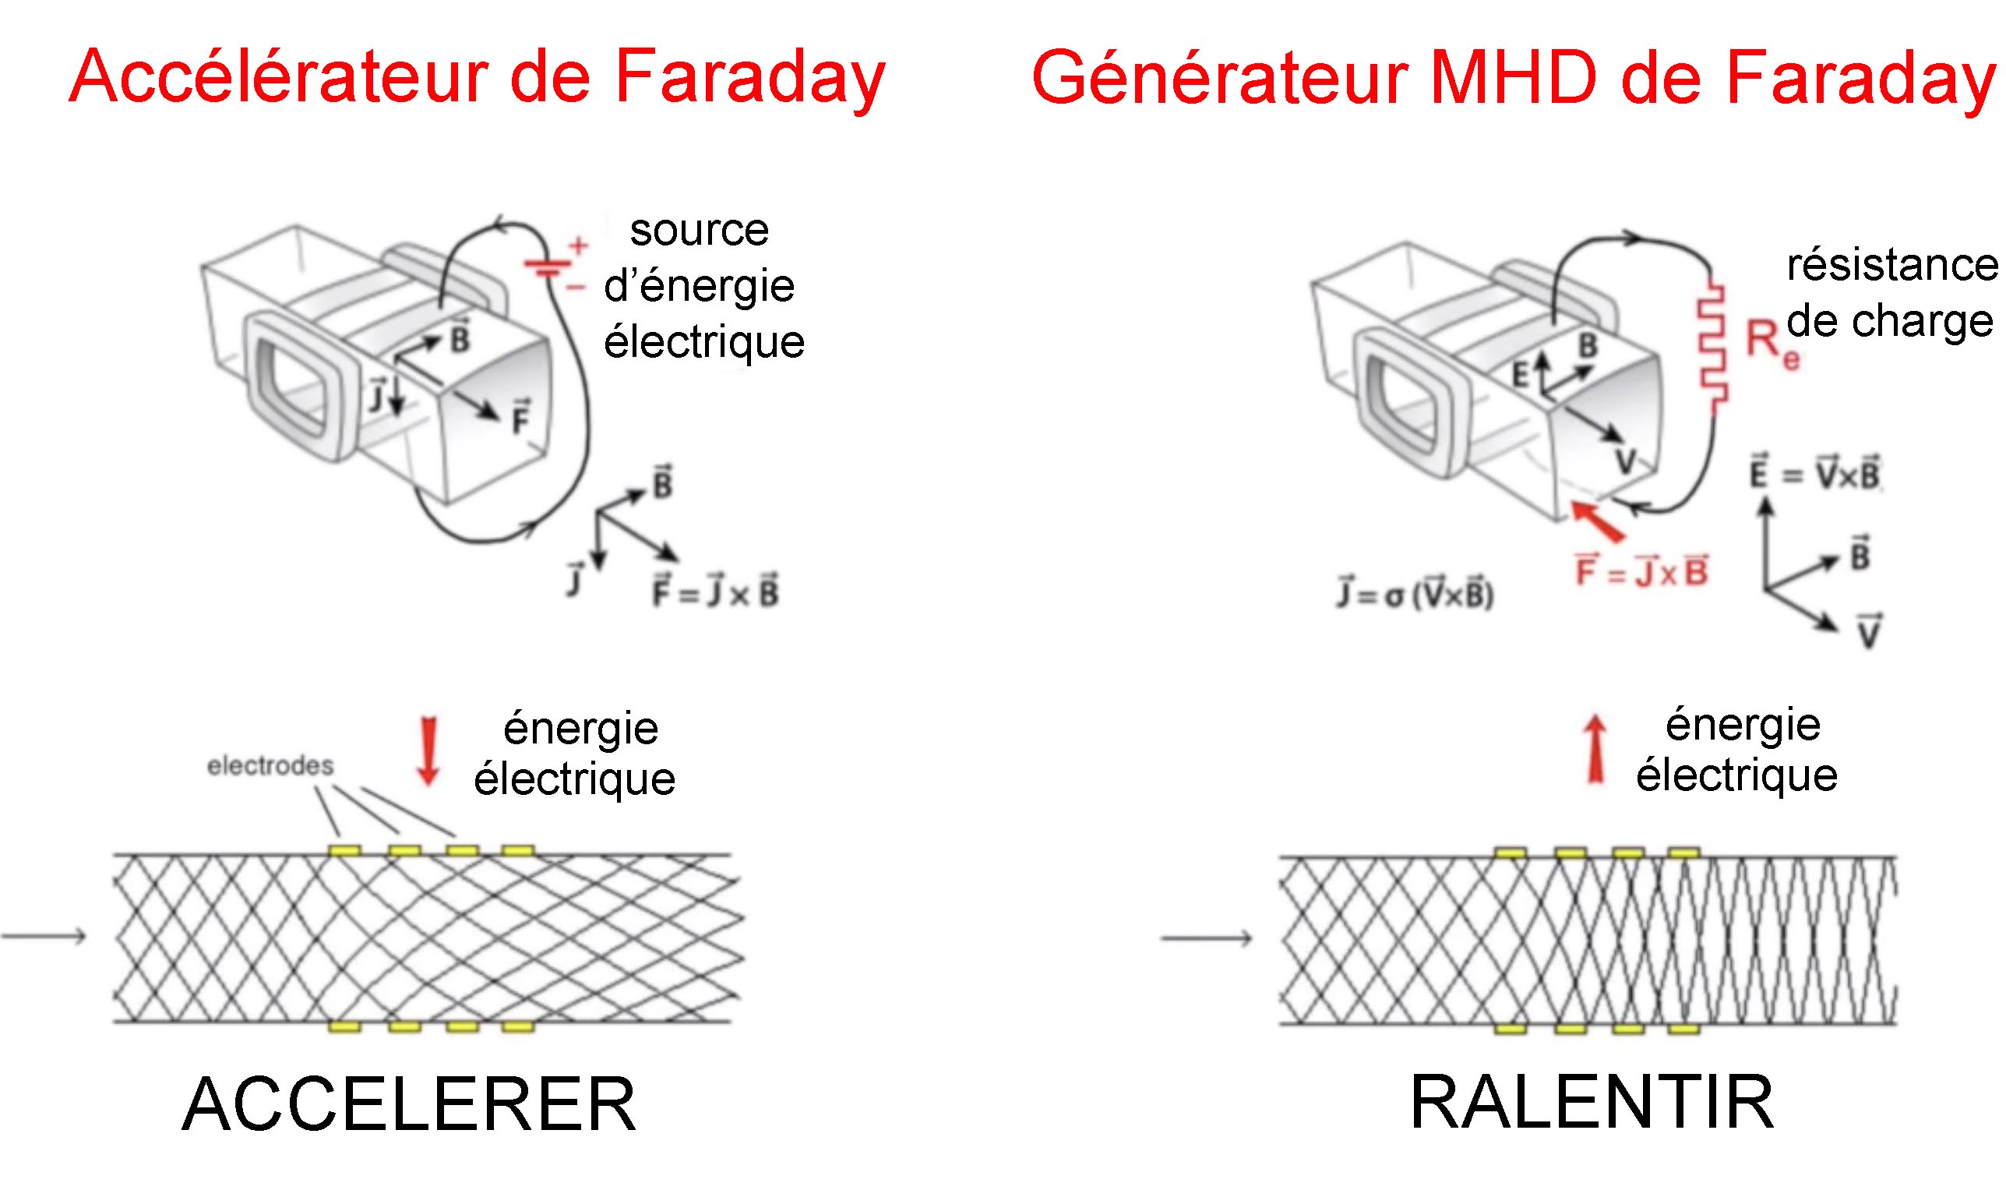
Les ondes de choc naissent là où les ondes de Mach s’accumulent.
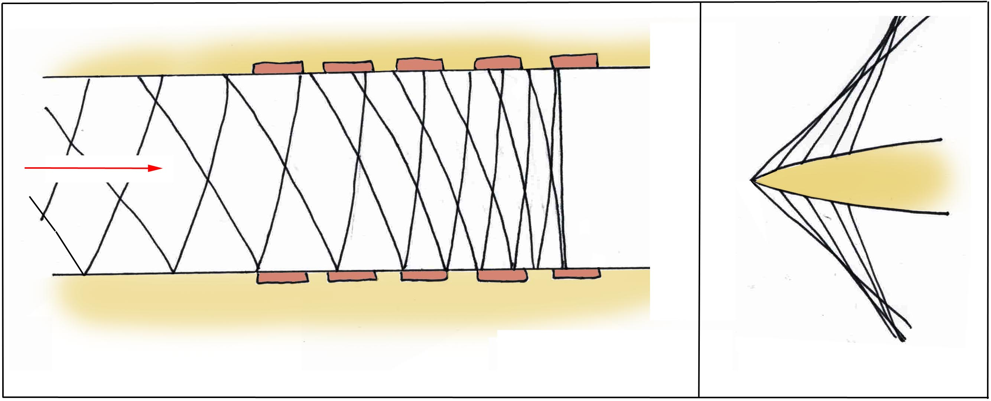
L’évolution des lignes de Mach sous l’effet d’un ralentissement puissant

C’est la raison pour laquelle, dans les expériences menées en 1965 par Petit, une onde de choc droite était créée, qui migrait vers l’entrée de tuyère, de même que les ondes de choc, sur un profil d’aile, migrent aussitôt sur le bord d’attaque.
Petit constate donc qu’en mettant en œuvre un champ de forces de Laplace adéquat on peut agir sur la géométrie des lignes de Mach. On peut donc ainsi maintenir leur parallélisme, et de ce fait supprimer la cause première de l’apparition d’onde de choc. Il confie à son étudiant, Bertrand Lebrun, le soin de mener des simulations numériques où le plasma doit être accéléré au bord d’attaque et au bord de fuite d’un profil lenticulaire, équipés d’électrodes pariétales, et au contraire accéléré sur les flanc, grâce à une troisième paire d’électrodes. Auparavant, en 1977 une simulation hydraulique avait été couronnée de succès. Voir figure ci-après. Autour d’une petite maquette, placée dans un flux d’eau acidulée simulant un écoulement supersonique à Mach 1,4, équipée de trois paires d’électrodes et placée dans un champ magnétique d’un tesla, les vagues d’étrave et de poupe avaient pu être annihilées :

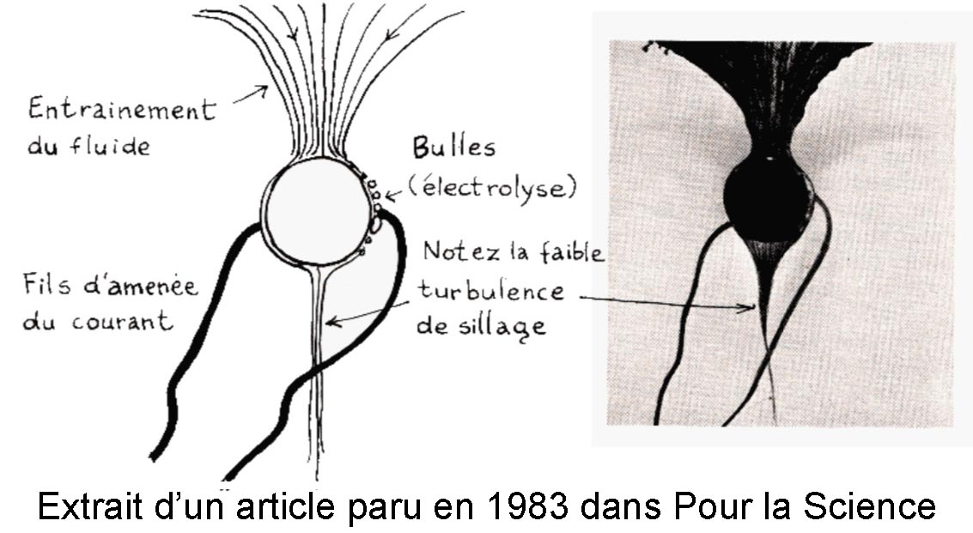
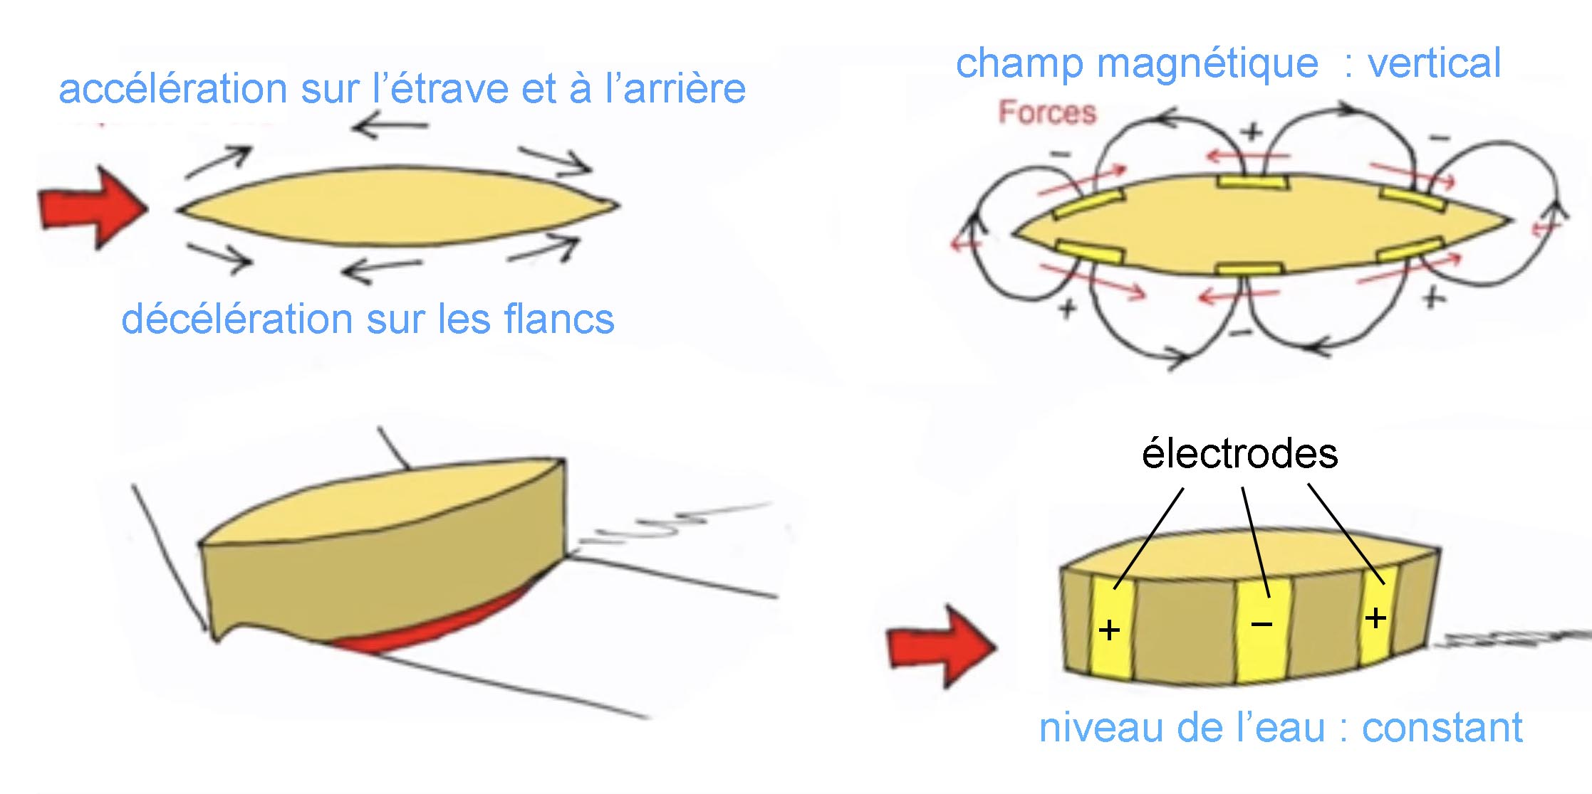
L’annihilation des vagues d’étrave et de poupe, 1977
Petit et Lebrun entreprennent alors de calculer l’écoulement supersonique autour d’une maquette similaire, immergée cette fois dans un flux d’argon à 10.000 degrés, donc bon conducteur de l’électricité. Ceci implique une alternance d’apport et de prélèvement d’énergie, l’énergie à fournir pour faire disparaitre les ondes de choc étant la différence des deux. Le calcul est effectué sur cinq ordinateurs personnels Macintosh, fonctionnant en réseau, grâce à un transfert de données sur disquettes 3 pouces. Une seule de ces machines n’ayant pas la possibilité de gérer un tel calcul. Voici le résultat obtenu, au début des années quatre vingt :

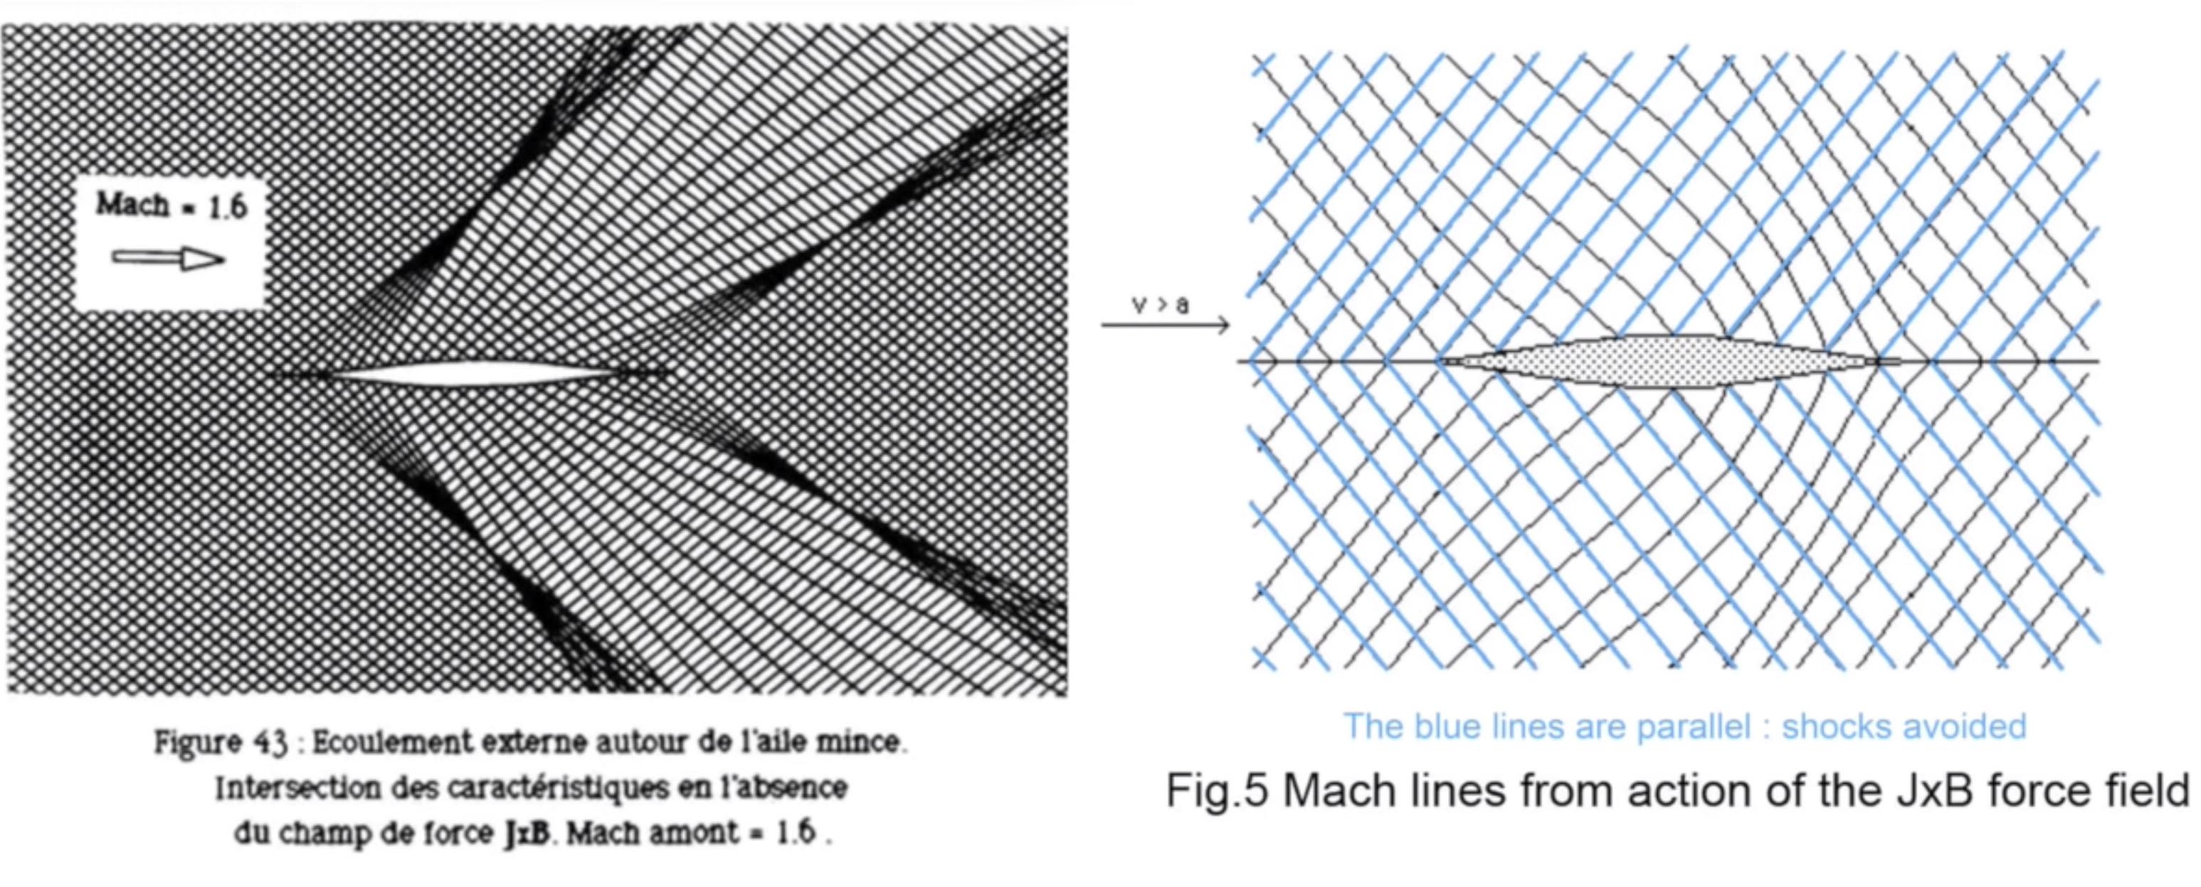

Comme on peut le voir sur la figure de droite il n’y a plus accumulation des ondes de Mach, signe de l’apparition d’ondes de choc. La faisabilité des vols en supersonique sans onde de choc (l’annihilation de la turbulence avait aussi été démontrée en 1975) se trouve ainsi démontrée. Ce travail est dûment publié dans une revue de physique de haut niveau. Ces idées d’annihilation des ondes de choc diffusent également en Russie, où Petit les présente lors s’un congrès international de MHD, où il se rend à ses frais en 1983. Même exportation des idées en Chine en 1992, lors d’un colloque international où ne peut se rendre, faute de financement.

Années quatre vingt : la MHD française, suite et fin.
Les calculs effectués par Petit et Lebrun consistent en fait à calculer tous les paramètres d’une expérience de suppression des ondes de choc dans une soufflerie à rafale d’argon chaud, similaire à celle construite par Petit dans son laboratoire Marseillais en 1965 :

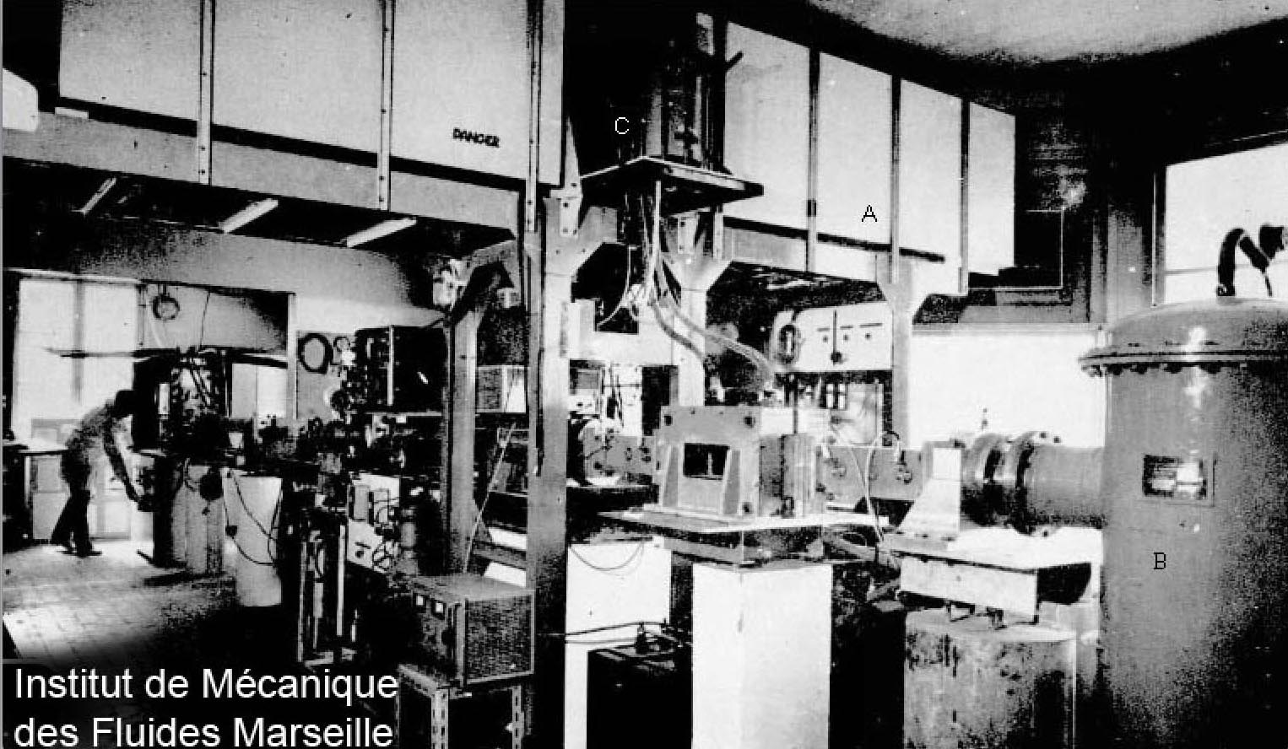

Marseille : la soufflerie à rafale chaude de Jean-Pierre Petit, en 1965.

Nous sommes au milieu des années quatre-vingt. Le laboratoire français CORIA, à Rouen, possède ce type de soufflerie à rafale d’argon chaud. Petit suggère de l’équiper de condensateurs et de solénoïdes pour réaliser l’expérience clé correspondant à la thèse de Lebrun. Un contrat Cnrs est donc élaboré. Mais l’Armée intervient. Pour elle, de telles recherches relèvent du secret défense. Petit, comme son ami le mathématicien Alexandre Grothendieck, est par principe hostile à toute dissimulation de résultats scientifiques. il alors est écarté du contrat et le projet, privé de ses directives et géré par des chercheurs dénués de compétences en matière de plasmas, tourne rapidement au fiasco. Son éviction est par ailleurs motivée par des considérations que l’on peut qualifier d’extrascientifiques. Bien que s’étant réorienté vers des recherches axées sur la structure de l’univers, Petit poursuit des travaux expérimentaux dans un laboratoire de fortune installé dans une chambre de bonne d’Aix-en-Provence. Il opère alors dans de l’air en basse pression, ce qui correspond aux conditions de vol de planeurs hypersoniques. Des recherches de pointe, très sophistiquées sur le plan théorique, sont alors menées avec du matériel mis au rebut par des laboratoires de la région.

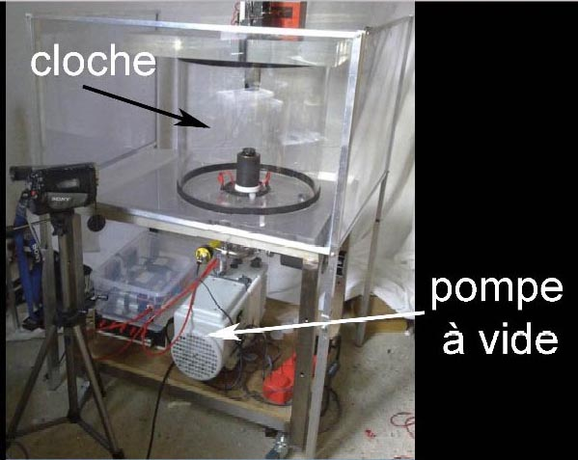
Le laboratoire de fortune de J.P.Petit

La suppression des ondes de choc et en règle général la mise en œuvre de systèmes MHD sur des engins évoluant à vitesse hypersonique se heurte à deux problèmes : L’instabilité électrothermique de Vélikhov et le déconfinement pariétal du plasma au voisinage des engins.

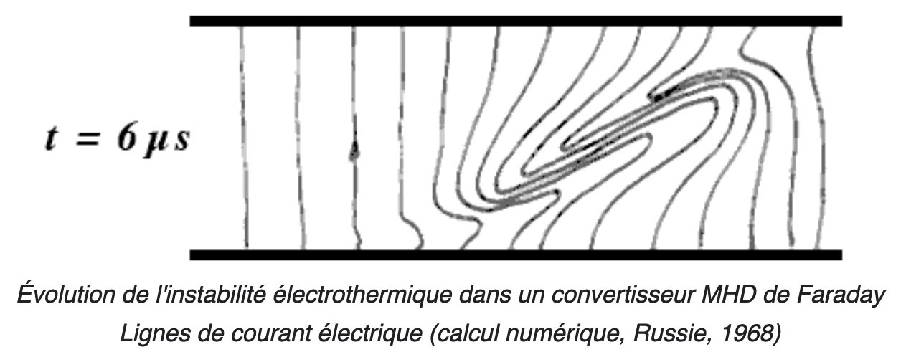

Petit est un des rares scientifiques, grâce à ses compétences de théoricien, à maîtriser les instabilités des plasmas. En 1969 il calcule les conditions du développement de l’instabilité de Vélikhov. Au début des années quatre vingt il imagine en 1981 la façon définitive de maîtriser l’instabilité de Vélikhov. Pour éviter que la décharge électrique ne soit le siège d’une violente turbulence il faut la maintenir à l’aide « d’aubes ». Et, en matière de plasma, ces aubes » sont en fait les région à fort champ magnétique. Encore une fois, l’expérience est un succès et ce résultat est également présenté en Russie en 1983. Dans la foulée Petit exploite ce concept en opérant le confinement pariétal du plasma.

Les missiles hypersoniques russes.

Au milieu des années quatre vingt Evgueni Velikhov, devient vice-président de l’académie des sciences d’URSS, et conseiller scientifique du Kremlin en matière de défense. A la lecture des articles présentés par Petit il comprend que celui-ci a résolu les problèmes fondamentaux associés à toute mise en œuvre des missiles hypersoniques. La Russie entreprend donc, dans le plus grand secret, de se positionner dans ce nouveau domaine, d’une importance stratégique majeure. Plusieurs axes sont envisagés. Les Russes ont au passage, dès le début des années quatre vingt, maîtrisé la production d’électricité par des générateurs de Pavlovski.

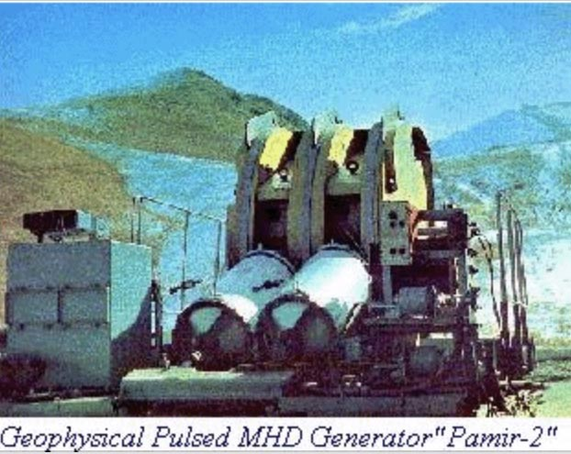

Ce sont des générateurs MHD exploitant l’énergie générée par la combustion de propergols solides dopés au césium. Les systèmes de magnétisation fonctionnent par auto-excitation. Les puissances produites se chiffrent en dizaines de mégawatts, pendant plusieurs minutes. L’énergie électrique délivrée par ces générateurs peut alors alimenter des électrodes pariétale et des systèmes d’ionisation et de magnétisation qui représentent la concrétisation des principes décrits par Petit dès le milieu des années soixante dix. Ceci débouchera des années plus tard sur le missile air-air, ou sol-air Kinjal, volant à Mach 10 en air dense et d’une portée de mille kilomètres. Sur les photos disponibles une coiffe conique équipe le missile pendant son transport sous un avion Mig-29. Elle est éjectée quand le système MHD entre en action, dévoilant alors la disposition de ses électrodes et son bord d’attaque droit, et non pointu. L’écoulement hypersonique est en tout point contrôlé, non seulement à la partie avant de l’appareil, mais sur toutes la paroi, grâce à un système d’accélération pariétale, initialement inventé par l’ingénieur américain West, réinventé et activement étudié par J.P.Petit. Voir cette vidéo.

Le missile change de direction, non à l’aide de gouvernes aérodynamiques, d’une efficacité limitée, mais en jouant sur l’intensité des forces de Laplace, c’est à dire en utilisant « un système de pilotage MHD », qui lui confère une agilité exceptionnelle. Sa possibilité d’approcher sa cible en basse altitude le met hors de portée des radars pendant la majeure partie de sa course. La coque de plasma qui l’entoure, absorbant les tirs laser, le met hors de portée de ces ultimes systèmes de défense. Il n’existe aucune parade contre une telle arme, récemment mise en œuvre par les Russes en Ukraine, susceptible de porter des charges conventionnelles ou nucléaires.

Ce système de propulseur pariétal avait été utilisé par les Russes pour doter des sous-marins nucléaires d’une propulsion silencieuse à faible vitesse. Au moment où il a été décidé dans le pays de se repositionner sur de plan stratégiques pour faire face au développement par les Américains de systèmes antimissiles, suite à leur dénonciation unilatérale des accords SALT, les Russes ont rapidement conçu un drone sous-marin Poseidon, alimenté électriquement par un réacteur nucléaire. Une coque, plus épaisse que celle des sous-marins, lui permet d’approcher sa cible en évoluant à une profondeur de 1200 mètres et à une vitesse de 200 km/h, atteinte grâce à une propulsion MHD pariétale, ce qui le met hors d’atteinte de toute interception par des torpilles. Un charge de 100 mégatonnes, mise à feu au voisinage d’un côte, engendre un tsunami de 500 m de haut, capable de ravager tout le sud de l’Angleterre, en laissant en surface une terre empoisonnée par les déchets radioactifs.

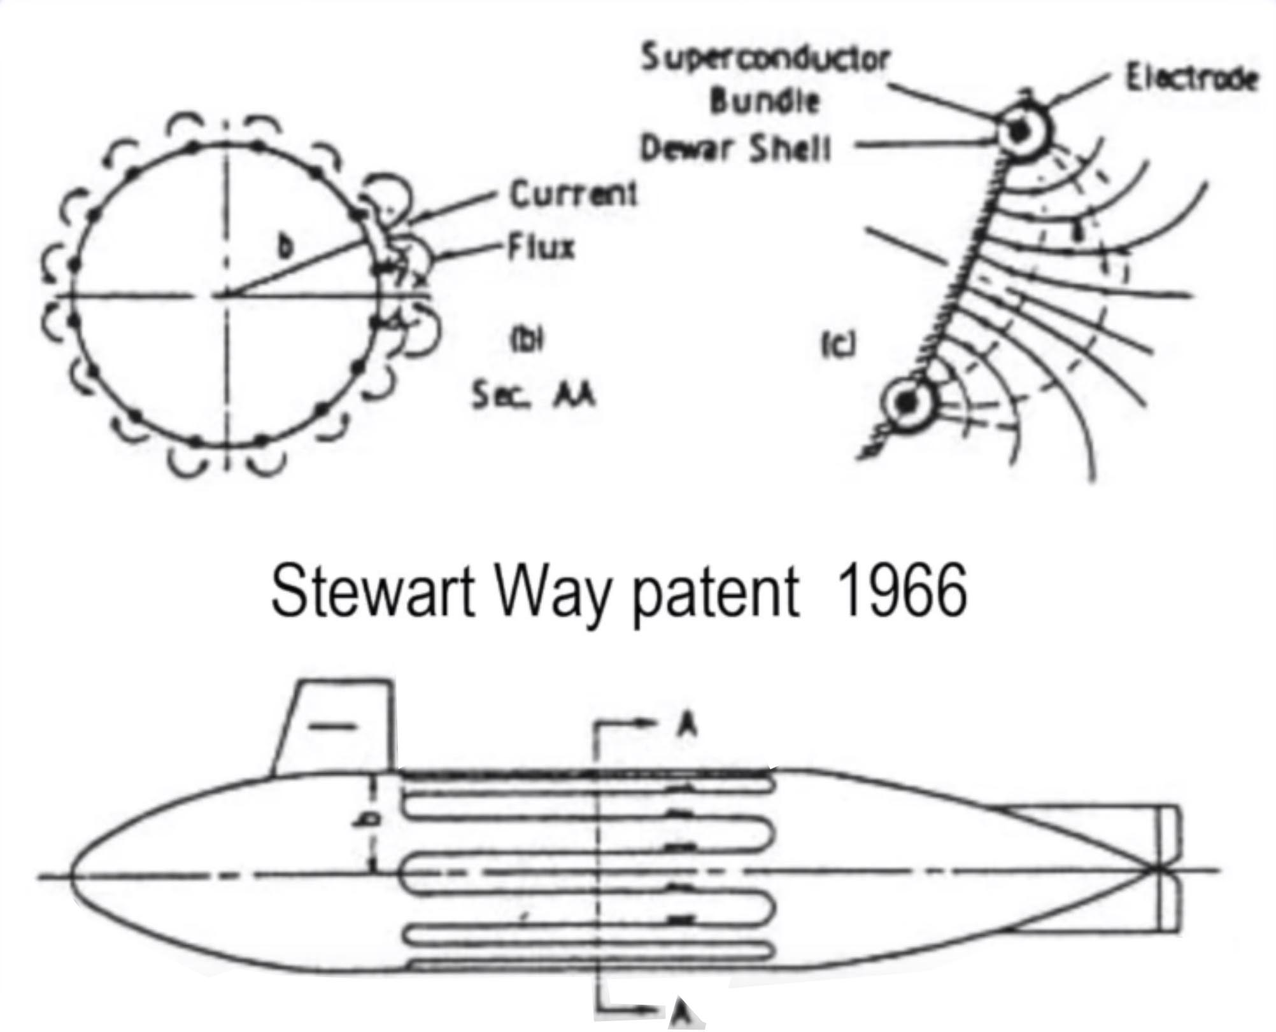

Le système de propulsion MHD pariétale, inventé par l’ingénieur américain Stewart West

Le planeur hypersonique Avangard est un engin composite. Une partie de sa surface, équipée de générateurs d’électricité MHD pariétaux, alimente les parties destinées à annihiler les ondes de choc et à annuler la traînée.

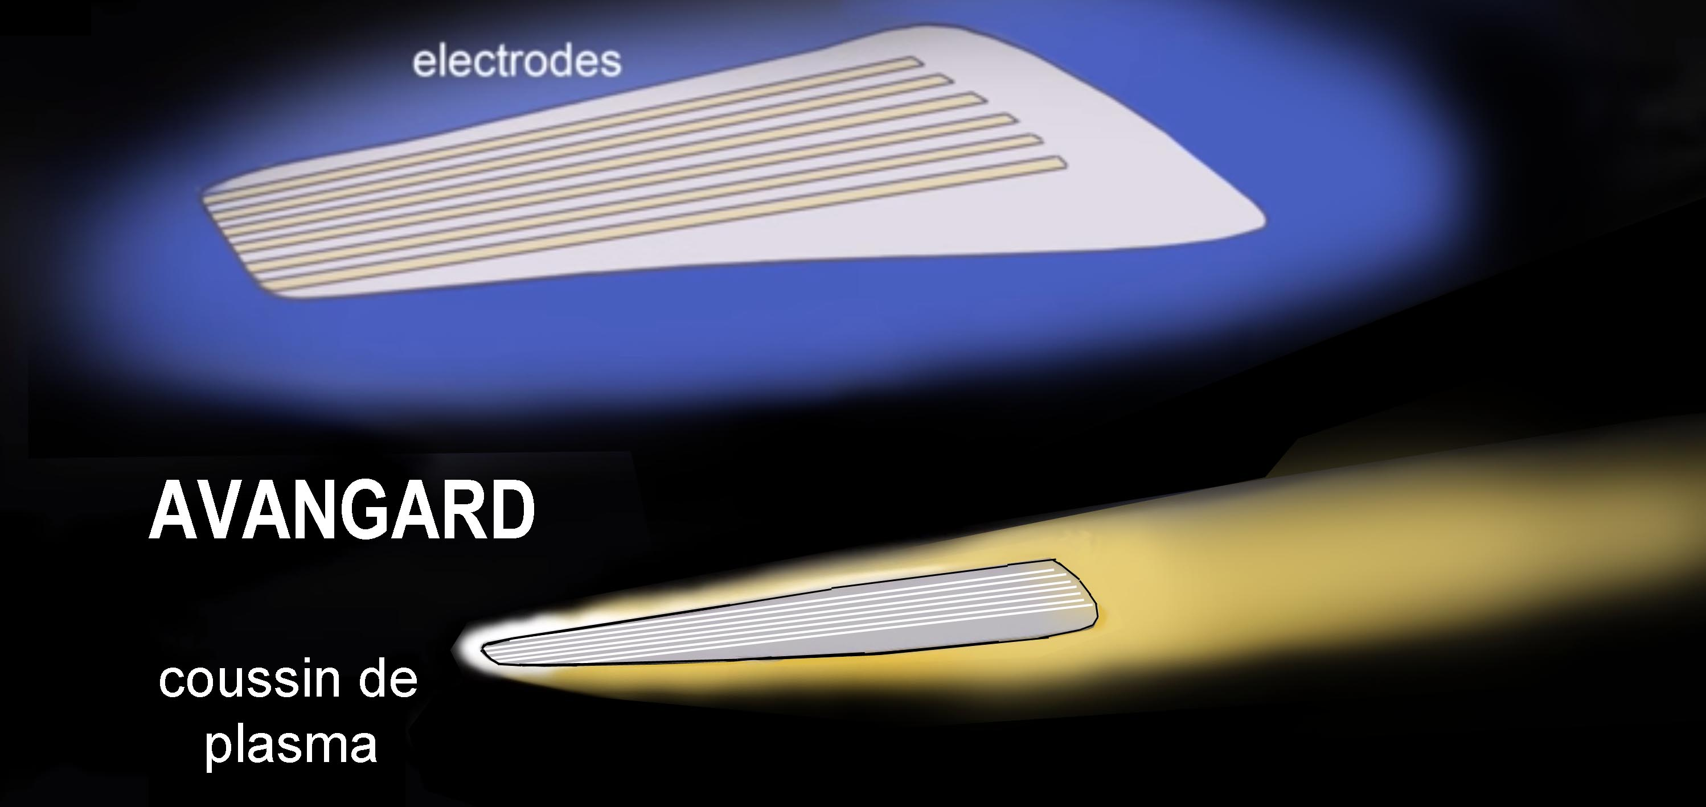

Qu’est-ce que la trainée de frottement ?

Quand un véhicule se déplace dans un fluide les molécules de masse m au contact immédiat de la paroi s’incrustent pendant un bref instant dans celle-ci. Elles se voient alors communiquée la vitesse V de l’objet, donc une quantité de mouvement mV, orientée dans le sens du mouvement. Quand elles sont relâchées dans le fluide ambiant elles communiquent ce surcroît de quantité de mouvement à leurs semblables. Cette quantité de mouvement est ainsi transmise, de proche en proche dans ce qu’on appelle la couche limite. Pour maintenir sa vitesse un engin devra donc mettre en œuvre un système de propulsion qui s’oppose à cette quantité de mouvement transmise en permanence par les fluides. En d’autres termes cette poussée devra s’occuper à cette force de friction, ou traînée. Ce phénomène est d’autant plus important que le fluide est dense. Ainsi la friction s’exerçant sur des torpilles s’oppose à ce qu’elles progressent à une vitesse largement supérieure à 100 km/h.

Une solution, mise en œuvre par les Russes dès 1970 consiste à réduire cette friction en remplaçant le fluide au contact de la torpille, l’eau, par de la vapeur d’eau, que celle-ci crée en injectant un gaz de combustion très chaud à la partie avant. Ainsi fonctionne leur torpille Sqwal, propulsée par une fusée à poudre et filoguidée

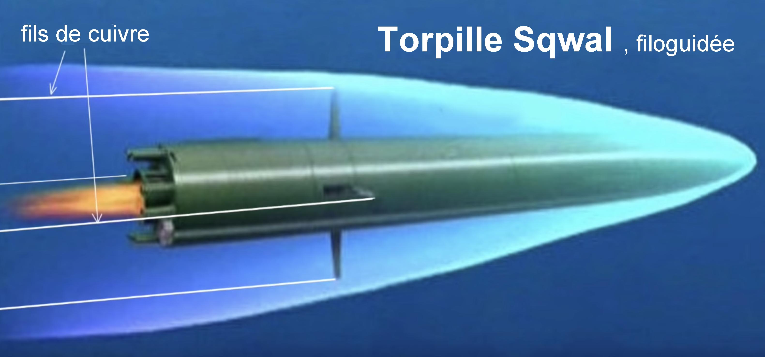

Ci-après, sa buse d’injection du gaz issu de la combustion d’un propergol solide :

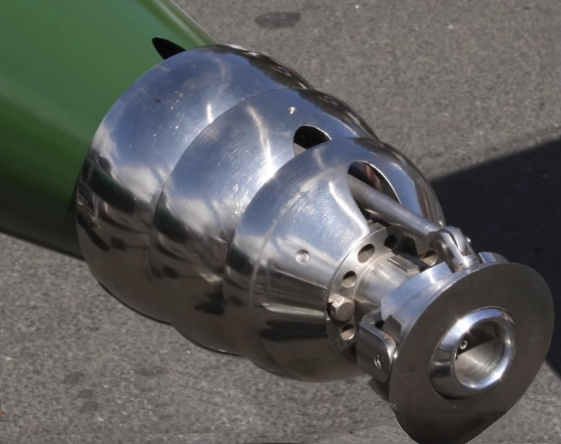

La buse de sortie des gaz de combustion, orientable grâce à de simples vérins. Ce système permet de moduler le flux de gaz injecté d’u côté ou de l’autre de la torpille. Cela crée une friction différentielle sur des parois opposées et représente donc un moyen extrêmement efficace de piloter l’engin fondamentalement différent des classiques ailerons, ou du système de tuyère orientable.

Annuler la traînée de frottement par la MHD.

L’accélérateur pariétal de Stewart West permet non seulement d’annuler la friction, mais aussi de l’inverser. Il devient alors le mode de propulsion de l’engin. C’est le mode de propulsion du drone sous-marin russe Poseidon, beaucoup plus silencieux que les hélices.

Là encore, la modulation de la friction remplace les classiques gouvernes aérodynamiques (ou hydrodynamiques) qui confère à de tes engins une incomparable agilité. Léger et de petite taille Avangard évolue comme un galet ricochant à la surface de l’eau, dans les très hautes couches de l’atmosphère. Avangard n’est pas un « wave rider » , engin assurant sa portance grâce à la surpression associée a l’onde de choc sur sa partie inférieure, dont la finesse ne dépasse par quelques unités, à cause de l’importante traînée inhérente à la présence d’ondes de choc, et à la friction. Avec l’annulation de l’ensemble de sa traînée par la MHD la finesse d’Avangard devient au contraire très importante. Son pilotage MHD, à des altitudes allant de 40 à 80 kilomètres, lui confère la possibilité d’approcher sa cible en zigzaguant sur des milliers de kilomètres sans être détecté, et le cocon de plasma qui l’entoure lui confère une furtivité et le protège des tirs lasers, ce qui le rend pratiquement impossible à intercepter.

Le système de défense Américain, a été essentiellement déployé pour parer des tirs balistiques, après survol du pôle nord. Leur système Aegis, installé à bord de Navires, complète ce dispositif et vise une protection depuis les océans, mais reste d’une portée imitée. Pour contourner un tel système de défense les Russes ont construit un missile lourd Sarmat, de 200 tonnes, capable d’emporter 10 tonnes de charge utile. Il ne s’agit plus à proprement parler d’un missile balistique au sens où la vitesse communiquée à la charge utile atteint la vitesse d’orbitation, ce qui permet d’aller jusqu’à envisager des trajectoires circumterrestres, à une altitude relativement modeste, ce qui lui permet d’échapper à une détection radar. En phase terminale l’engin peut délivrer jusqu’à vingt quatre petits planeurs hypersoniques Avangard.

Pour compléter cette panoplie, les russes ont repris un projet américain des années cinquante, le projet Pluto.

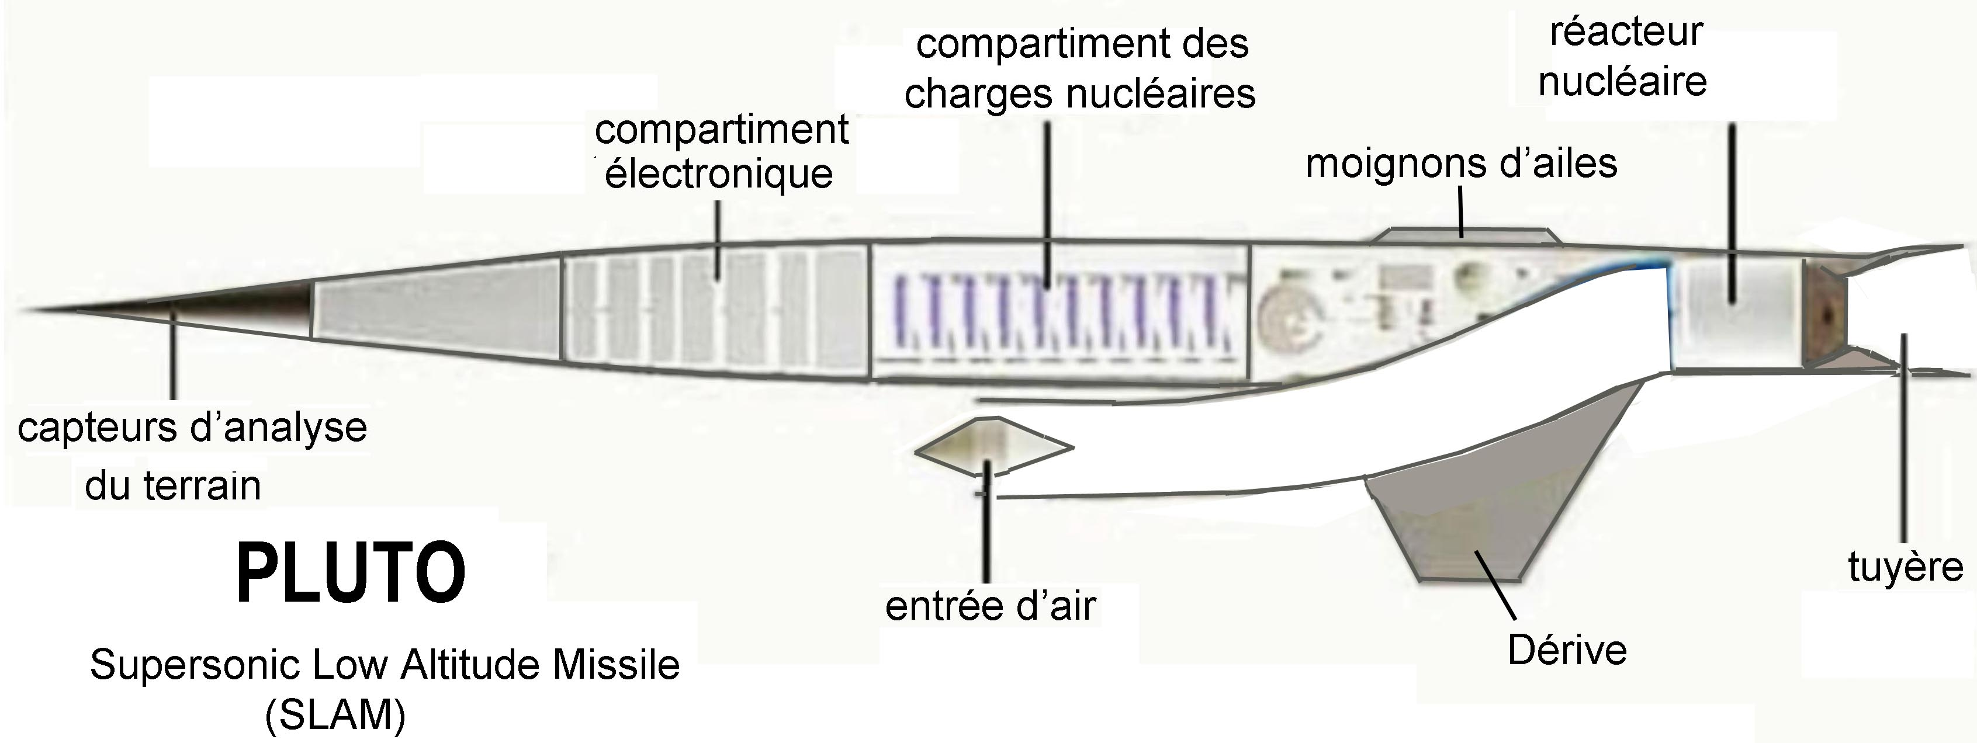

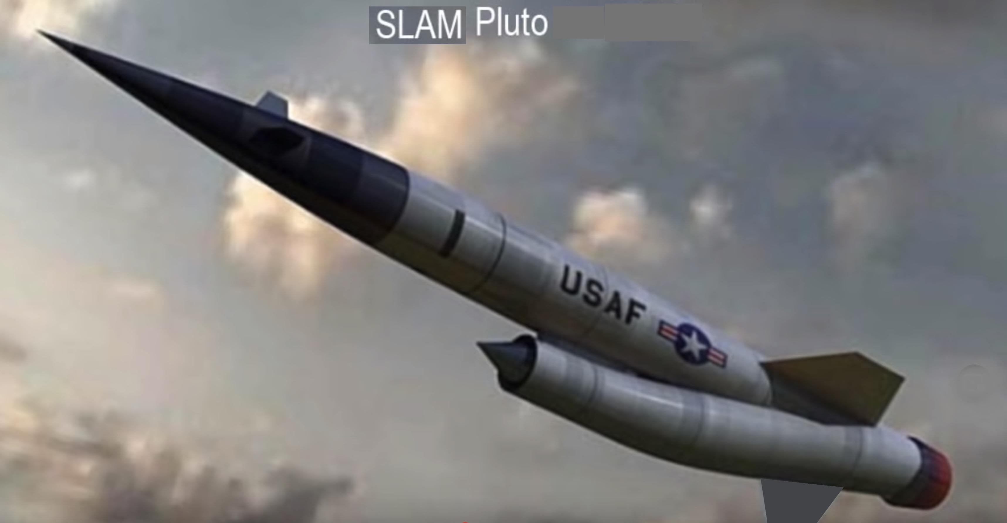

Il s’agit alors d’un missile de croisière lourd, évoluant en basse altitude à Mach 3,6. Il est équipé d’une tuyère thermopropulsive, sorte de statoréacteur où l’air est porté à 1200°C après passage dans une centaine de tubes assurant la réfrigération d’un mini-réacteur nucléaire, dépourvu de tout blindage. On le représente installé sur une plateforme montée sur rails. Il est alors propulsés par des boosters à poudre avant que son moteur nucléaire n’entre en action. Ci-après le moteur nucléaire de Pluto :

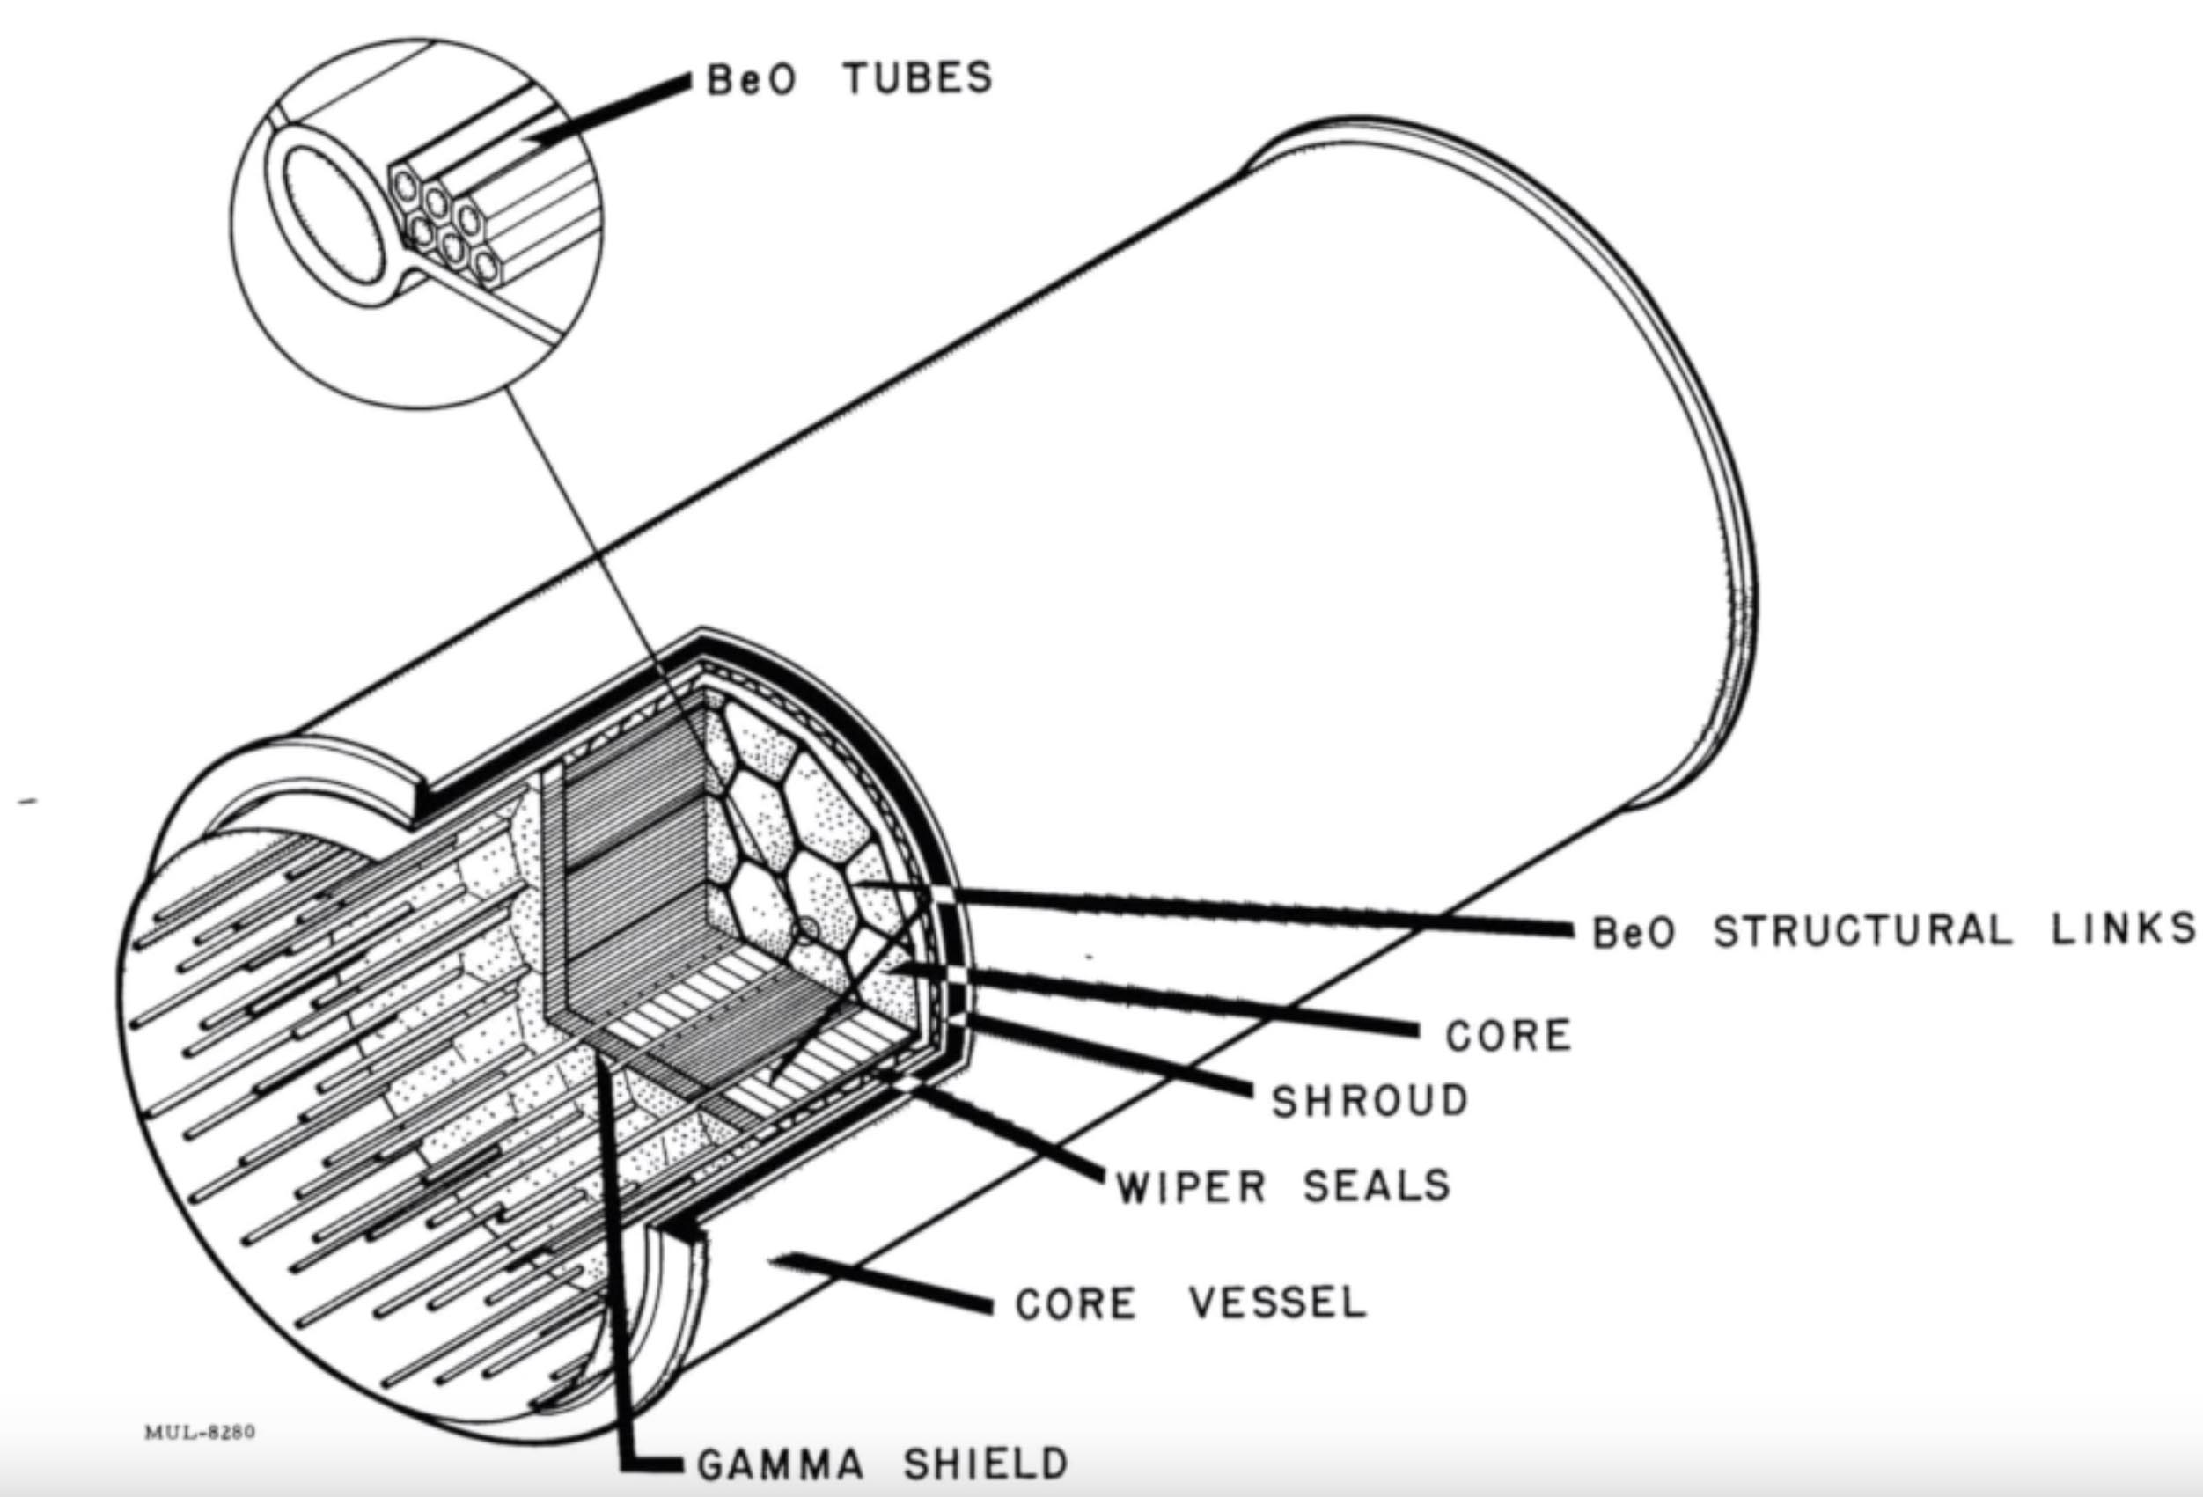

Le moteur nucléaire de Pluto

La mise en route de ce moteur a été testée aux USA. Il est entouré d’éléments cylindriques, qui peuvent tous tourner de 90°. Image de gauche : pendant le transport ces éléments laissent passer les neutrons. Juste après le largage, figure de droite, ils forment un cylindre entourant le cœur du réacteur, réfléchissant les neutrons. Celui-ci entre alors en criticité.

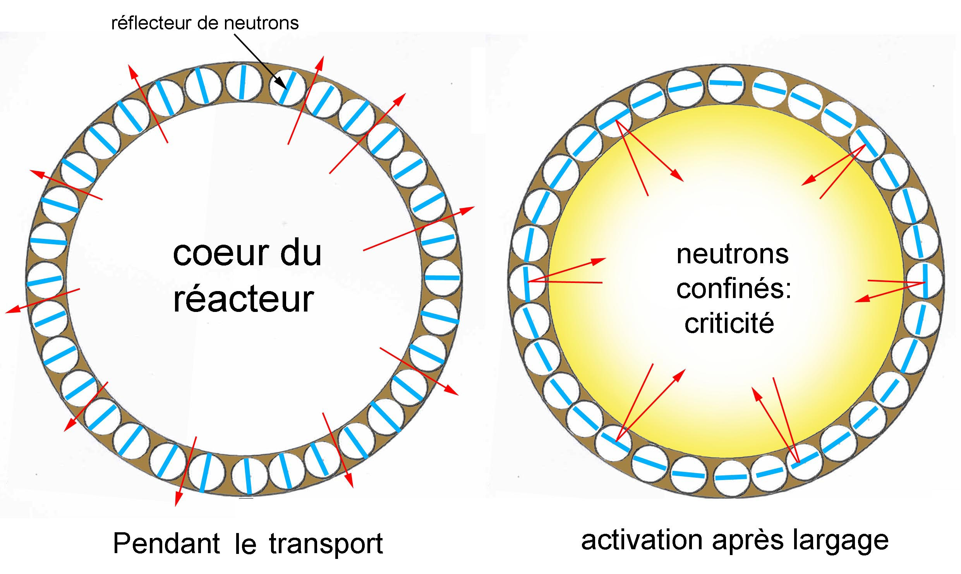

L’autonomie de ce missile de croisière supersonique est alors illimitée. Il avait été conçu, en 1957, soit pour emporter soit une vingtaine de charges nucléaire de puissance limitées, soit un charge unique de 50 mégatonnes. L’engin russe est sa version miniaturisée.

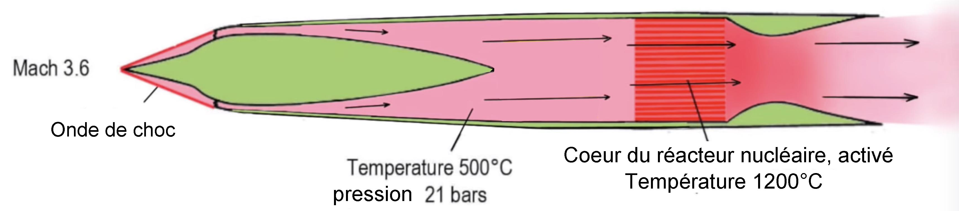

Le missile de croisière nucléaire russe.

L’engin, beaucoup moins lourd, peut être alors emporté par un bombardier. Il peut aussi être tiré depuis la terre depuis des navires ou des sous-marins. Les volumes et masse de l’électronique sont évidemment beaucoup plus réduits. Après activation, en dehors des charges nucléaires embarquées, son réacteur constitue la bombe atomique sale par excellence. Les américains, après avoir finalisé la mise au point du réacteur embarqué, abandonnèrent le projet avec le développement des missiles balistiques.

Présenté aujourd’hui comme opérationnel, un de ces missiles explose en 2019 aux essais. Les services secrets français récupèrent des déchets nucléaires dans l’atmosphère qui démontrent la réalité du projet. Je reçois alors la visite d’un envoyé de l’armée, m’offrant 3000 euros pour consigner dans un rapport les grandes lignes de ces nouvelles armes russes, plus une proposition de tenue de séminaires, avec salaire d’ingénieur conseil haut-de-gamme, destinés à mettre nos ingénieurs militaires au niveau.

Offre non suivie d’effet.

Conclusion

La conclusion est que, contrairement à l’article paru dans la version de Pour la Science et réservé aux abonnés, en mai 2022 , traduction de l’article paru dans le Scientific American, le président Poutine n’a pas bluffé, en 2018. Pour éviter de devoir se lancer dans une nouvelle course aux armements ruineuse, dans le but d’établir une parité, arme anti-missile contre arme anti-missile, les Russes ont opté pour le qualitatif au lieu du quantitatif. Au prix de dépenses militaires dix fois inférieures à celles des Etats Unis, avec ces armes hypersoniques et ce drone sous-marin, ils détiennent des possibilités de ripostes imparables, trop dommageables pour que quiconque veulent écraser la Russie. C’était le but qu’ils s’étaient fixé.

Ces nouvelles armes accroissent-elles le risque de conflagration ? Ni plus ni moins que les précédentes. Quoi qu’il en soit les évènements actuels montrent qu’il n’est nul besoin d’armes nucléaire pour continuer à s’entretuer, plus que jamais. Ce qui reste remarquable c’est la somme d’argent et de matière grise partout consacrée à créer des engins de morts, au lieu de développer de nouvelles sources d’énergie. Sur ce point, je vous le prédis,’un jour on parviendra, à partir d’explosifs chimiques actionnant des compresseurs MHD, inspirés par la Z-machine, à initier des réactions de fusion aneutronique d’un mélange Bore-Hydrogène, cette technique débouchant sur des bombes thermonucléaires « vertes », et … miniaturisables. En 2008 nous tentons d’attirer l’attention du ministère de la recherche sur cette formule, dans l’optique de déboucher sur la source d’énergie, inépuisable et sans déchets, que le monde attend.

L’Armée, aussitôt, intervient :

- Les bombes, d’abord, l’énergie, ensuite ! …

https://www.jp-petit.org/science/Z-machine/machines_MHD/machines_MHD_bases.htm
Sur cette base fut construite au CEA la machine « Typhée ». https://www.persee.fr/doc/helec_0758-7171_1996_num_27_1_1323
https://fr.wikipedia.org/wiki/Instabilit%C3%A9_%C3%A9lectrothermique
Décédé en 2020.
http://www.jp-petit.org/papers/CRAS/mhd_1969d.pdf
J étant la densité de courant électrique en ampères par mètre carré.
http://www.jp-petit.org/papers/MHD/1970-Fontaine-Forestier-acceleration.pdf
Tous ces principes sont illustrés dans ces deux vidéos (en anglais, où se trouvent également décrit le mode de fonctionnement de tous les engins russes utilisant la MHD)). https://youtu.be/Jn8b3E9oUHY https://youtu.be/22oFoWcg1qs
Principes qu’il présente dans sa bande dessinée http://www.savoir-sans-frontieres.com/JPP/telechargeables/Francais/le_mur_du_silence.pdf
La densité de courant est de 10.000 ampères par mètre cube. La force par unité de volume, par mètre cube, avec un champ d’un tesla, est alors de 10.000 newtons ; soit d’une tonne.
http://www.jp-petit.org/papers/MHD/1989-EurJMech-1.pdf http://www.jp-petit.org/papers/MHD/1989-EurJMech-2.pdf
http://www.jp-petit.org/papers/MHD/1983-Moscow-shockwave.pdf
http://www.jp-petit.org/papers/MHD/1992-Beijing-shockwave.pdf
http://www.jp-petit.org/papers/MHD/1977-Petit-Viton-aerodyne2.pdf
https://fr.wikipedia.org/wiki/Instabilit%C3%A9_%C3%A9lectrothermique
http://www.jp-petit.org/papers/CRAS/mhd_1969d.pdf
http://www.jp-petit.org/papers/CRAS/mhd_1981.pdf
http://www.jp-petit.org/papers/MHD/1983-Moscow-instability.pdf
Appliqué aux aérodynes MHD discoïdaux : http://www.jp-petit.org/papers/MHD/2011-ActaPhysPolA.pdf
https://youtu.be/sGViQxiihjo
Principe de « MHD bypass »
Pour un planeur le rapport L/D entre la distance L parcourue, sur sa perte d’altitude D.
https://fr.wikipedia.org/wiki/Projet_Pluto
Réaction Bore¹¹ + Hydrogène léger H¹ donnant 3 Hélium⁴, sous un milliard de degrés. Une réaction qui ne produit pas de neutrons, par opposition à la fusion Deuterium-Tritium.

